建设项目环境影响报告表

（污染影响类）

项目名称： 年产500吨塑料包装材料项目

建设单位（盖章）： 邵东市思逸包装有限公司

编制日期： 2022年4月

中华人民共和国生态环境部制

**修改说明**

|  |  |  |  |
| --- | --- | --- | --- |
| 序号 | 修改意见 | 修改内容 | 页码 |
| 1 | 1、完善项目与湘政办函[2018]15号和湘环发[2020]27号文件符合性分析。完善选址合理性分析。结合《邵阳市人民政府关于实施“三线一单”生态环境分区管控的意见》，完善项目“三线一单”符合性分析。完善项目产业政策相符性分析。核实项目与《关于进一步加强塑料污染治理的意见》（发改环资〔2020〕80号）相关规定的符合性分析。 | 完善了项目与湘政办函[2018]15号和湘环发[2020]27号文件符合性分析。完善了选址合理性分析。结合《邵阳市人民政府关于实施“三线一单”生态环境分区管控的意见》，完善了项目“三线一单”符合性分析。完善了项目产业政策相符性分析。核实项目与《关于进一步加强塑料污染治理的意见》（发改环资〔2020〕80号）相关规定的符合性分析。 | 详见：P2-5、P7 |
| 2 | 2、核实建设内容、说明项目与租赁场地依托关系，完善项目组成一览表，完善平面布置及合理性分析。核实产品方案、设备清单、原辅材料、环保投资。完善湖南壹佰年科技发展有限公司基本情况、环保设施建设、存在的环境问题等情况介绍。 | 2、核实了建设内容、说明了项目与租赁场地依托关系，完善了项目组成一览表，完善了平面布置及合理性分析。核实了产品方案、设备清单、原辅材料、环保投资。完善湖南壹佰年科技发展有限公司基本情况、环保设施建设、存在的环境问题等情况介绍。 | 详见：P9、P10-13、P15-18 |
| 3 | 3、完善周边环境及区域污染源调查，核实环境保护目标、排放标准。核实环境质量现状监测数据的代表性、有效性、准确性。 | 3、完善了周边环境及区域污染源调查，核实了环境保护目标、排放标准。核实了环境质量现状监测数据的代表性、有效性、准确性。 | 详见：P21-22、P24-25 |
| 4 | 4、完善工艺流程及简介、核实产污节点：核实是否进行商标印刷及其污染物产排情况，核实造粒工序工艺原理，核实挤出后是否需要冷却成型、切粒。核实废薄膜、边角料以及不合格品处置措施。 | 4、完善了工艺流程及简介、核实产污节点：核实是否进行商标印刷及其污染物产排情况，核实了造粒工序工艺原理。核实了废薄膜、边角料以及不合格品处置措施。 | 详见：P15-18 |
| 5 | 5、核实项目吹膜、造粒等工序有机废气产污系数、产生量、处理工艺、处理效率、废气量，据此核实有组织、无组织VOCs排放情况。核实粉尘产生节点、产排情况、收集、处理措施及效率。据此完善废气环境影响分析。 | 5、核实了项目吹膜、造粒等工序有机废气产污系数、产生量、处理工艺、处理效率、废气量，据此核实有组织、无组织VOCs排放情况。核实了粉尘产生节点、产排情况、收集、处理措施及效率。据此完善废气环境影响分析。 | 详见：P26-28 |
| 6 | 6、核实新鲜水消耗情况、水平衡。说明项目冷却水产生节点、产生量、处理措施，说明廉桥镇污水处理厂建设地点、服务范围、处理规模、建设进度、运行情况，核实生活污水处理措施，完善项目生活污水处理措施可行性分析。核实固废种类、属性、产生量、暂存处置措施及去向。核实噪声设备分布情况及噪声预测结果，完善声环境影响分析。核实项目风险物质，说明风险物质分布情况、影响环境途径、风险防范措施，完善风险分析。 | 6、核实了新鲜水消耗情况、水平衡。说明了项目冷却水产生节点、产生量、处理措施，说明了廉桥镇污水处理厂建设地点、服务范围、处理规模、建设进度、运行情况，核实了生活污水处理措施，完善了项目生活污水处理措施可行性分析。核实了固废种类、属性、产生量、暂存处置措施及去向。核实了噪声设备分布情况及噪声预测结果，完善了声环境影响分析。核实了项目风险物质，说明风险物质分布情况、影响环境途径、风险防范措施，完善风险分析。 | 详见：P10、P12-13、P31-33、 P35-37、P39-40、P42 |
| 7 | 7、完善环境保护措施监督检查清单、营运期环境监测计划、附图附件。 | 7、完善了环境保护措施监督检查清单、营运期环境监测计划、附图附件。 | 详见：P44、附件6、附图5 |

**目录**

一、建设项目基本情况 2

二、建设项目工程分析 9

三、区域环境质量现状、环境保护目标及评价标准 21

四、主要环境影响和保护措施 27

五、环境保护措施监督检查清单 41

六、结论 43

附表 44

建设项目污染物排放量汇总表 44

一、建设项目基本情况

|  |  |  |  |
| --- | --- | --- | --- |
| **建设项目名称** | 年产500吨塑料包装材料项目 | | |
| **项目代码** | 无 | | |
| **建设单位联系人** | 李明 | **联系方式** | 13786935293 |
| **建设地点** | 湖南省邵东市廉桥镇兔子坪村5组2号 | | |
| **地理坐标** | （111°48′1.9″，27°18′50.6″） | | |
| **国民经济**  **行业类别** | C2923塑料丝、绳及编织品制造 | **建设项目**  **行业类别** | 二十六、橡胶和塑料制品业 29中的53 塑料制品业 292 |
| **建设性质** | ☑新建（迁建）  □改建  □扩建  □技术改造 | **建设项目**  **申报情形** | ☑首次申报项目  □不予批准后再次申报项目  □超五年重新审核项目  □重大变动重新报批项目 |
| **项目审批（核准/**  **备案）部门** |  | **项目审批（核准/**  **备案）文号** |  |
| **总投资（万元）** | 300 | **环保投资（万元）** | 30 |
| **环保投资占比（%）** | 10 | **施工工期** |  |
| **是否开工建设** | □否  ☑是： 2020年5月 | **用地**  **面积（m2）** | 4000（租赁） |
| **专项评价**  **设置情况** | 无 | | |
| **规划情况** | 无 | | |
| **规划环境影响**  **评价情况** | 无 | | |
| **规划及规划环境**  **影响评价符合性分析** | 无 | | |
| **其他符合性分析** | 1.产业政策符合性  对照《产业结构调整指导目录（2019年本）》（2021修改）本项目不属于禁止类、限制类和鼓励类项目，属于允许类项目。项目生产设备、工艺、产品等也均未列入《产业结构调整指导目录（2019年本）》（2021修改）和中华人民共和国工业和信息化部制定的《部分工业行业淘汰落后生产工艺装备和产品指导目录（2010年本）》。因此本项目符合国家和当地的相关产业政策。  **1.2、“三线一单”符合性分析** 根据《邵阳市人民政府关于实施“三线一单”生态环境分区管控的意见》（邵市政发[2020]10号），项目所在地为重点管控单元，环境管控单元编码为ZH43052130002，项目与环境管控单元管控要求相符性如下表所示： **表1-2 与环境管控单元相符性**   |  |  |  |  | | --- | --- | --- | --- | | 与项目有关的管控要求 | | 本项目概况 | 相符性 | | 空间布局约束 | （1.1）城区内10蒸吨/小时以下的工业锅炉、高污染燃料禁燃区内的工业锅炉必须要求使用清洁能源。当城市燃气供应不能满足需求时，可以过渡使用生物质成型颗粒、柴油等非高污染物燃料 | 本项目不设置锅炉 | 相符 | | （1.2）经风险评估对人体健康有严重影响的被污染场地，未经治理修复或者治理修复不符合相关标准的，不得用于居民住宅、学校、幼儿园、医院、养老场所等项目开发； | 本项目不使用经风险评估对人体健康有严重影响的被污染场地 | 相符 | | （1.3）在生态保护红线区域、饮用水源保护区等保护区以外的区域，在满足区域环境质量要求、污染物实现达标排放以及不超总量的前提下，可开发符合国家产业政策的项目。 | 本项目不涉及生态保护红线区域、饮用水源保护区等保护区 | 相符 | | （1.4）执行市级空间布局约束相关要求，重点关注红线/大气环境受体敏感重点管控区。 | 本项目位于农村地区，不属于红线/大气环境受体敏感重点管控区 | 相符 | | （1.5）严禁渣土车带泥上路和抛撒漏，划定渣土车禁行路线，设立禁行标志，加强对环境敏感目标保护，严禁建成区以外工地渣土车进入城内道路。严禁民用车辆（非渣土公司车辆）装运渣土。渣土车离开工地前必须将轮胎、车身冲洗干净，渣土必须密封或覆盖运输 | 本项目在现有车间内进行设备安装、调试，不涉及土建工程，无需外运渣土 | 相符 | | （1.6）禁止在城市规划区域内新改扩建燃煤型锅炉、砖瓦窑炉等设施，城市周边区域严格控制审批新的涉气污染企业 | 本项目位于廉桥镇兔子坪村，非城市规划区域，项目不设锅炉、窑炉等设备 | 相符 | | 污染物排放管控 | （2.1）加强企业监管，确保污染物达标排放 | 本项目各污染物经处理达到相应排放标准后排放 | 相符 | | （2.2）推进农村综合环境整治，改善人居环境。 | 本项目污染物达标排放，对周边环境影响较小。 | 相符 | | （2.3）加快推进养殖业粪污综合利用。 | / | 相符 | | （2.4）提高城镇生活废水、垃圾的收集、处置效率。 | / | 相符 | | （2.5）执行市级污染物排放管控相关要求，重点关注大气环境高排放重点管控区。 | 本项目位于农村地区，不属于大气环境高排放重点管控区 | 相符 | | （2.6）城区20蒸吨以上燃煤锅炉要限期实施除尘、低氮改造，并安装在线监测设备。未安装烟气在线监测设备或未达到相关排放要求的一律依法停产整治。对城区工业企业锅炉、窑炉烟气不能达标排放和具备煤改气条件而不进行煤改气的企业一律限期整改，逾期未完成整改的停产；对已改用生物质锅炉但仍然偷偷使用燃煤和非成型生物质燃料的从严处罚 | 本项目不配套锅炉设备 | 相符 | | （2.7）根据全县大气环境质量状况，统筹安排区域内水泥行业等涉气企业错峰生产。水泥、砖瓦窑、岩棉、石膏板等建材行业特护期停产50天以上；冶炼、化工等重点企业采取错峰生产、限产措施减少污染物排放20%以上，鼓励企业在此期间进行停产检修。同时建立巡查制度，确保错峰生产落实到位。 | 本项目根据全县大气环境质量状况，根据蓝天指挥部的要求统筹安排企业错峰生产 | 相符 | | （2.8）加大对砖瓦和其他严重污染大气的企业环境监管力度，严格执行大气污染物排放总量控制，未取得排污指标和排污许可证的砖瓦企业一律不准生产。凡污染治理设施不完善和虽有处理设施但烟气不能达标排放的，一律停产整治并处罚；对擅自停运烟气治理设施及偷排行为顶格处罚；所有砖瓦窑企业必须限期安装烟气在线监测设备，逾期未安装在线监测设备和不能达标排放的一律不准生产。 | 本项目不属于砖瓦行业 | 相符 | | 环境风险防控 | （3.1）加强企业危险废物监管 | 本项目危险废物存储、运输、处理等过程均按相关规定执行 | 相符 | | （3.2）加快推进历史遗留煤矿综合治理、工业污染地块整治。 | / | 相符 | | （3.3）执行市级环境风险防控相关要求，重点关注农用地污染风险重点管控区/农用地优先保护区/土壤污染风险一般管控区。 | 本项目位于廉桥镇兔子坪村内，所在地为非农用地、非土壤重点管控区，本项目厂区已硬底化，运营过程中主要大气污染物为有机废气、一般工业固体废物、危险废物，有机废气经收集处理后达标排放，一般工业固体废物交有关单位处理，危险废物交资质单位处理，不会对土壤造成不良影响 | 相符 | | （3.4）县城城区在禁炮区范围内，任何单位和个人不得经营、储存、运输和燃放烟花爆竹。 | / | 相符 | | 资源开发效率要求 | （4.1）鼓励企业提供废水、余热利用效率。 | 本项目运营过程中生活污水经预处理后用作农肥，冷却废水循环使用，不外排 | 相符 | | （4.2）推动污染地块的整治及合理开发。 | 本项目不属于污染地块 | 相符 | | （4.3）执行市级资源开发效率相关要求。 | 本项目不属于纺织印染、造纸、石化化工、制革等高耗水企业，生产用水循环使用。 | 相符 |   综上，本项目与《邵阳市人民政府关于实施“三线一单”生态环境分区管控的意见》（邵市政发[2020]10号）相关管控要求相符。  **1.3、项目与《湖南省人民政府办公厅关于加快推进产业园区改革和创新发展的实施意见》（湘政办函[2018]15号）的符合性分析**  邵东市思逸包装有限公司厂址位于湖南省邵东市廉桥镇兔子坪村，租赁湖南壹佰年科技发展有限公司现有厂房，从事塑料包装袋的生产。2020年5月开始建设，2020年8月投产，但没有办理相关的环评审批手续，因此本项目属于未批先建项目，2021年12月邵阳市生态环境局邵东分局对本项目现场进行检查，发现本项目存在违法行为，违反《中华人民共和国环境影响评价法》（2018年修正本）第十六条第二款，第二十二条第一款、第二十五条的规定，并对其进行行政处罚，责令建设单位改正环境违法行为，办理相关环评审批手续。  按照湘政办函[2018]15号和湘环发[2020]27号文件规定，新建工业项目须进入省级及以上园区，本项目属于老项目补办环评手续，且根据《邵东市人民政府常务会议纪要》（[2020]第20次），“已开工建成项目按照过渡期暂不入园要求，予以办理环评审批手续”，本项目已建设完成，现阶段办理环评审批手续，因此项目的建设不违背湘政办函[2018]15号文件和湘环发[2020]27号文件的要求，属于《邵东市人民政府常务会议纪要》（[2020]第20次）文件中可办理环评审批手续的项目。  **1.4与《关于进一步加强塑料污染治理的意见》符合性分析**  根据《关于进一步加强塑料污染治理的意见》（发改环资〔2020〕80号）相关规定，（四）禁止生产、销售的塑料制品。禁止生产和销售厚度小于0.025毫米的超薄塑料购物袋、厚度小于0.01毫米的聚乙烯农用地膜。禁止以医疗废物为原料制造塑料制品。全面禁止废塑料进口。到2020年底，禁止生产和销售一次性发泡塑料餐具、一次性塑料棉签；禁止生产含塑料微珠的日化产品。到2022年底，禁止销售含塑料微珠的日化产品。（五）禁止、限制使用的塑料制品。1.不可降解塑料袋。2.一次性塑料餐具。3.宾馆、酒店一次性塑料用品。4.快递塑料包装。到2022年底，北京、上海、江苏、浙江、福建、广东等省市的邮政快递网点，先行禁止使用不可降解的塑料包装袋、一次性塑料编织袋等，降低不可降解的塑料胶带使用量。到2025年底，全国范围邮政快递网点禁止使用不可降解的塑料包装袋、塑料胶带、一次性塑料编织袋等。  本项目产品为快递塑料包装，在2025年底之前快递塑料包装在湖南省境内不属于禁止生产销售产品，到2025年底，采用可降解的塑料作为原料进行生产。因此符合《关于进一步加强塑料污染治理的意见》的要求。  **1.5与《2020年挥发性有机物治理攻坚方案》符合性分析**  根据《2020年挥发性有机物治理攻坚方案》，全面落实标准要求，强化无组织排放控制：本项目加强含VOCs物料全方位、全链条、全环节密闭管理。储存环节采用密闭容器，装卸、转移和输送环节应采用密闭容器。聚焦治污设施“三率”，提升综合治理效率：按照“应收尽收”的原则提升废气收集率，本项目现有生产线产生的挥发性有机物未进行收集，环评要求对现有的挥发性有机物废气进行收集处理；除恶臭异味治理外，一般不采用低温等离子、光催化、光氧化等技术，本项目采用活性炭吸附装置，提高处理效率；本项目加强生产车间密闭管理，在符合安全生产、职业卫生相关规定前提下，采用卷帘门、密闭性好的塑钢门窗等，在非必要时保持关闭。因此符合《2020年挥发性有机物治理攻坚方案》的要求。  **1.6与《重点行业挥发性有机物综合治理方案》符合性分析**  根据《重点行业挥发性有机物综合治理方案》石化、化工、工业涂装、包装印刷、油品储运销等行业为重点行业。本项目不属于重点行业。  **1.7选址合理性分析**  本项目为塑料制品业项目，位于湖南省邵阳市邵东市廉桥镇兔子坪村，但不属于邵东市廉桥镇镇区规划范围。该地块为现有工业厂房，故符合区域的用地规划。项目建设地与外界相通，交通方便，地理位置好。项目在采取有效的污染防治措施的前提下，项目产生的废气、废水、固废和噪声均能达标排放，对周围环境和周边居民影响较小，项目选址合理。 | | |

二、建设项目工程分析

|  |  |  |  |  |  |  |  |  |  |  |  |  |  |  |  |  |  |  |  |  |  |  |  |  |  |  |  |  |  |  |  |  |  |  |  |  |  |  |  |  |  |  |  |  |  |  |  |  |  |  |  |  |  |  |  |  |  |  |  |  |  |  |  |  |  |  |  |  |  |  |  |  |  |  |  |  |  |  |  |  |  |  |  |  |  |  |  |  |  |  |  |  |  |  |  |  |  |  |  |  |  |  |  |  |  |  |  |  |  |  |  |  |  |  |  |  |  |  |  |  |  |  |  |  |  |  |  |  |  |  |  |  |  |  |  |  |  |  |  |  |  |  |  |  |  |  |  |  |  |  |  |  |  |  |  |  |  |  |  |  |  |  |
| --- | --- | --- | --- | --- | --- | --- | --- | --- | --- | --- | --- | --- | --- | --- | --- | --- | --- | --- | --- | --- | --- | --- | --- | --- | --- | --- | --- | --- | --- | --- | --- | --- | --- | --- | --- | --- | --- | --- | --- | --- | --- | --- | --- | --- | --- | --- | --- | --- | --- | --- | --- | --- | --- | --- | --- | --- | --- | --- | --- | --- | --- | --- | --- | --- | --- | --- | --- | --- | --- | --- | --- | --- | --- | --- | --- | --- | --- | --- | --- | --- | --- | --- | --- | --- | --- | --- | --- | --- | --- | --- | --- | --- | --- | --- | --- | --- | --- | --- | --- | --- | --- | --- | --- | --- | --- | --- | --- | --- | --- | --- | --- | --- | --- | --- | --- | --- | --- | --- | --- | --- | --- | --- | --- | --- | --- | --- | --- | --- | --- | --- | --- | --- | --- | --- | --- | --- | --- | --- | --- | --- | --- | --- | --- | --- | --- | --- | --- | --- | --- | --- | --- | --- | --- | --- | --- | --- | --- | --- | --- | --- | --- | --- |
| **建设内容** | （一）项目由来  邵东市思逸包装有限公司成立于2019年04月23日，注册地位于湖南省邵东市廉桥镇兔子坪村5组2号一厂房，法定代表人为李明。2020年5月租赁湖南壹佰年科技发展有限公司的现有厂房从事塑料包装袋的生产。2020年5月开始建设，2020年8月投产，但没有办理相关的环评审批手续，因此本项目属于未批先建项目，2021年12月邵阳市生态环境局邵东分局对本项目现场进行检查，发现本项目存在违法行为，违反《中华人民共和国环境影响评价法》（2018年修正本）第十六条第二款，第二十二条第一款、第二十五条的规定，并对其进行行政处罚，责令建设单位改正环境违法行为，办理相关环评审批手续。  根据《中华人民共和国环境保护法》、《中华人民共和国环境影响评价法》和《建设项目环境保护管理条例》（国令第682号，2017年7月修订）、《建设项目环境影响评价分类管理名录》（2021版）中的有关规定，本项目属于“二十六、橡胶和塑料制品业29中的53塑料制品业292”中的“其他”，需编制环境影响报告表。本项目属于C2921塑料丝、绳及编织品制造，对照《固定污染源排污许可分类管理名录》（2019年版），本项目属于《名录》第二十四项“橡胶和塑料制品业29”中第62项“塑料制品业 292”，根据原材料使用量可知，本项目产量未达到1万吨，因此属于排污许可中“登记管理”。  （二）项目概况 项目名称：年产500吨塑料包装材料项目建设单位：邵东市思逸包装有限公司建设性质：新建（补办环评）占地面积：4000㎡项目投资：300万元建设地点：湖南省邵阳市邵东市廉桥镇兔子坪村5组2号 （三）工程建设内容  1.产品方案  本项目主体工程及产品方案见表2-1，产品质量标准表见表2-2。  表2-1 建设项目主体工程及产品方案   |  |  |  |  |  | | --- | --- | --- | --- | --- | | **序号** | **产品名称** | **产品规格** | **设计能力** | **年运行时数** | | 1 | 快递包装袋 | 0.03mm-0.1mm（3S-10S） | 500t/a | 2400h |   表2-2 产品质量标准    2.工程内容及规模  本项目选址于湖南省邵阳市邵东市廉桥镇兔子坪村5组2号，租赁湖南壹佰年科技发展有限公司厂房，湖南壹佰年科技发展有限公司主要建设有厂房、仓库、办公区、宿舍等，地面采用水泥混凝土硬化，厂区通有自来水、三相电、厂区雨污分流、配套建设了化粪池。本项目租赁面积4000m2，主要建设吹膜生产线及其辅助和环保设施。项目主体工程、公辅工程、环保工程等建设内容见下表。  表2-3 工程内容及规模   |  |  |  |  | | --- | --- | --- | --- | | **项目** | **单项工程名称** | **工程建设内容及设计能力** | **备注** | | **主体工程** | 生产车间 | 租赁标准厂房，生产区建筑面积2000m2。生产车间布置搅拌机、吹膜机、制袋机以及包装机。建成后可年产快递包装袋500t | 租赁现有 | | **辅助工程** | 办公区 | 位于生产车间北面，建筑面积为148m2，用于综合办公 | 租赁现有 | | 生活区 | 位于厂区东侧，建筑面积为140m2，用于员工休息、住宿 | 租赁现有 | | **贮运工程** | 原料仓库 | 位于生产车间西南部，标准厂房，建筑面积400m2。 | 租赁现有 | | 产品仓库 | 位于生产车间东部，标准厂房，建筑面积600m2。包括半成品区、成品区 | 租赁现有 | | **公用工程** | 给水 | 自来水，用水量为3330t/a | 现有 | | 排水 | 生活污水经化粪池处理后，用作农肥；冷却水循环使用，不外排 | 化粪池现有，自建冷却水循环系统 | | 供电 | 市政供电管网，用电量为20万KWh/a | 现有 | | **环保工程** | 废气处理 | 生产车间吹膜以及造粒工序产生的有机废气通过负压收集后经两级活性炭吸附装置处理再通过一根15m高排气筒（DA001）排放 | 新建 | | 废水处理 | 本项目生活污水经化粪池处理后，用作农肥；冷却水循环使用，不外排 | 化粪池现有，自建冷却水循环系统 | | 固废处理处置 | 边角料、不合格以及废薄膜收集后经过造粒回用于生产包装袋；废包装袋收集后外售物资回收单位；活性炭、废润滑油以及废润滑油桶经收集后暂存危险废物暂存间交由有资质单位处置；生活垃圾收集后交由环卫部门处置 | 新建危险废物暂存间、完善一般固废暂存间 | | 噪声治理 | 选用低噪声设备、设备基础减震、厂房隔声等措施 | 现有 |   **3.主要原辅材料**  **表2-4 本项目主要原辅材料消耗**   |  |  |  |  |  |  | | --- | --- | --- | --- | --- | --- | | **序号** | **名称** | **年用量（t）** | **用途** | **规格** | **备注** | | 1 | 聚乙烯（PE） | 490 | 生产包装袋 | 袋装 | 外购，原生料 | | 2 | 色母粒 | 10 | 调制不同的颜色 | 袋装 | 外购，原生料 | | 3 | 润滑油 | 0.1 | 设备保养 | 桶装 | 外购 | | 4 | 活性炭 | 2.78 | 废气处理 | 袋装 | 外购 |   **表2-5 主要原辅料理化性质、毒性毒理**   |  |  |  |  | | --- | --- | --- | --- | | **名称** | **理化特性** | **燃烧爆炸性** | **毒性**  **毒理** | | 聚乙烯（PE） | 乙烯经聚合制得的一种热塑性树脂，在工业上，也包括乙烯与少量α-烯烃的共聚物。外观：低分子量为无色液体，高分子量为无色乳白色蜡状颗粒或粉末，无臭，无毒，化学稳定性好，能耐大多数酸碱的侵蚀。常温下不溶于一般溶剂，熔点85-110℃，密度：0.962g/cm3，闪点：270℃，CAS登录号：9002-88-4 | **/** | **/** | | 色母粒 | 色母（Color Master Batch）的全称叫色母粒，也叫色种，是一种新型高分子材料专用着色剂，亦称颜料制备物（Pigment Preparation）。色母主要用在塑料上。色母由颜料或染料、载体和添加剂三种基本要素所组成。颜料或染料。颜料又分为有机颜料与无机颜料，常用的有机颜料有：酞菁红、酞菁蓝、酞菁绿、耐晒大红、大分子红、大分子黄、永固黄、永固紫、偶氮红等常用的无机颜料有：镉红、镉黄、钛白粉、炭黑、氧化铁红、氧化铁黄等。载体是色母粒的基体。专用色母一般选择与制品树脂相同的树脂作为载体，两者的相容性最好，但同时也要考虑载体的流动性。添加剂如阻燃、增亮、抗菌、抗静电、抗氧化等品种，一般情况下色母中并不含有上述添加剂。  本项目色母颜料为炭黑，载体为聚乙烯（PE）。 | **/** | **/** | | 润滑油 | 润滑油是用在各种类型汽车、机械设备上以减少摩擦，保护机械及加工件的液体或半固体润滑剂，主要起润滑、辅助冷却、防锈、清洁、密封和缓冲等作用。 | 可燃液体，火灾危险性为丙B类；遇明燃烧，分解产物CO2、CO等有毒有害气体。 | **/** |   **4.主要生产设备规格、数量**  **表2-6 本项目主要生产设备**   |  |  |  |  |  | | --- | --- | --- | --- | --- | | **序号** | **名称** | **规格型号** | **数量（台套）** | **备注** | | 生产 | | | | | | 1 | 搅拌机 | 密闭式搅拌机 | 5 | 密闭搅拌 | | 2 | 气泡膜吹膜机 | 1.6米 | 2 | 吹膜 | | 3 | 气泡膜吹膜机 | 2.0米 | 3 | 吹膜 | | 4 | 分切机 |  | 5 | / | | 5 | 制袋机 | JDDT-500型 | 10 | / | | 6 | 造粒机 | 低温造粒机 | 2 | / | | 7 | 包装机 |  | 1 | 打包 | | 公辅设备 | | | | | | 8 | 空压机 | 45KW | 1 | / | | 9 | 储气罐 | 容积1000L | 1 | / |   5.公辅工程分析  （1）给水  本项目年用水量为3330m3/a，由市政给水管网供应。  1）生产用水  生产用水：本项目生产过程中需要冷却水，平均每台气泡膜吹膜机的冷却水流量为40L/min，2.4m3/h，本项目冷却水用量为96m3/d，28800m3/a，冷却水循环使用，冷却系统所须补给水量约为循环水量的10%。则新鲜水约补充量9.6m3/d，2880m3/a。  2）生活用水  本项目职工人数为15人，年工作300天，根据企业的实际情况厂内生活用水量约为1.5m3/d，本项目运营期生活用水量为450t/a。  （2）排水  本项目废水主要为生活污水，产污系数以0.8计，生活污水产生量为1.2m3/d（360m3/a），生活污水经化粪池处理后，由附近农户清运，用作农肥。  本项目水平衡图见图2-1。  90  450  用作农肥  360  360  化粪池  新鲜水3330  生活用水  2880  2880  冷却水  **图2-1 项目水平衡图 单位：m3/a**  （3）供电  本项目供电由市政供电管网系统统一供电，年用电量20万kWh。  **6.生产制度及劳动定员**  本项目劳动定员15人，1班制，每班8小时，年工作时间为300天。提供住宿，不提供食堂。  **7.项目的地理位置及周边环境状况**  本项目建设地点位于湖南省邵阳市邵东市廉桥镇兔子坪村5组2号，租赁湖南壹佰年科技发展有限公司现有厂房，项目东面为空地，南面为邵东县廉桥镇飞荣废旧塑料加工厂，西面为乡村公路，北面为荒山。  **8.总平面布置**  项目功能分区明确，主要分为办公区、生产区、仓储区。项目办公区主要在厂区北部；出入口位于西北角，方便职工办公；生产区位于厂区南侧，生产设备设施按照工艺流程进行布置，自南向北分别布置搅拌机、吹膜机、制袋机、包装机，便于生产操作，造粒机位于生产区东南部，方便物料收集及加工；原料仓库位于厂区西南部，产品仓库位于厂区东部，包括半成品区、成品区、一般固废堆场以及危险废物暂存间，方便物流运输与存放。综上，项目根据生产流程进行平面布置，生产中物料转运流畅，有利于提升生产效率。从平面布置图可知，其人流、车流、货运路线清晰，本项目平面布置有利于项目生产运行过程中各部门的生产协作，提高生产效率。总体来说，本项目的平面布置较为合理。 |

|  |  |  |  |  |  |  |  |  |  |  |  |  |  |  |  |  |  |  |  |  |  |  |  |  |  |  |  |  |  |  |  |  |  |  |  |  |  |  |  |  |  |  |  |  |  |  |  |  |  |  |  |  |  |  |
| --- | --- | --- | --- | --- | --- | --- | --- | --- | --- | --- | --- | --- | --- | --- | --- | --- | --- | --- | --- | --- | --- | --- | --- | --- | --- | --- | --- | --- | --- | --- | --- | --- | --- | --- | --- | --- | --- | --- | --- | --- | --- | --- | --- | --- | --- | --- | --- | --- | --- | --- | --- | --- | --- | --- |
| **工艺流程和产排污环节** | 一、施工期  本项目租赁湖南壹佰年科技发展有限公司的闲置厂房进行生产，施工期不涉及土建，仅有设备安装，对环境影响甚微，本次评价不做分析。  二、运营期  1.生产工艺流程  本项目营运期具体生产工艺流程及产污节点见图2-2。  工艺流程图  图2-2 生产工艺流程及产排污节点图  2.生产工艺说明  （1）密闭搅拌：将外购来的原材料PE和色母粒（根据客户需求进行添加）按照一定比例（色母粒配比约占2%）通过人工投料投至搅拌机进行搅拌混合，原材料均为颗粒状，搅拌机为密闭搅拌，因此，该过程不会产生粉尘，该工序会产生机械运行噪声和废包装袋。  （2）吹膜：搅拌均匀的原料颗粒从搅拌机下料口连接的密闭输送软管进入吹膜机进料口，由进料口进入螺杆，当原料与螺纹斜棱接触后、旋转的斜棱面对原料产生的斜棱面相垂的推理，将原料颗粒向前推移，推移过程中，由于原料与螺杆、原料与机筒之间的摩擦以及原料颗粒间的碰撞摩擦，同时由于料筒外部电加热而逐步融化，加热温度为155-180℃之间。塑料融体从机头流出经自带圆孔吹塑成型，气泡膜模具中通入循环水进行冷却，成型后薄膜收卷待用。此环节吹膜会产生吹膜废气（以非甲烷总烃计）、机械运行噪声以及该工序产生的废薄膜。  （3）制袋切割：利用制袋机按照不同的要求将薄膜制成不同规格大小的塑料袋。制袋过程为热合袋、此工序为瞬间加热，因此产生非甲烷总烃量较少，可忽略不计，根据客户要求，部分环保塑料袋需要进行裁剪切割，该工序会产生机械运行噪声和边角料。  （4）检验：成型后的产品进行检验，合格产品进行包装。该工序会产生少量的不合格品。  （5）包装：检验过后的塑料袋即为成品，通过包装机进行打包入库，无法机器打包的人工打包入库。该工序会产生机械运行噪声。  （6）造粒：将生产过程中产生的废薄膜、边角料以及不合格品，废料为片状，质地柔软，无需破碎，直接通过人工塞入进料口，进行造粒，该工序不产生颗粒物。电加热至120℃达到熔融状态，各种加工物料充分结合，熔融的物料经螺杆设施挤出，随即经过风冷系统快速冷却，逐渐固化成型。冷却后的产品为颗粒状，无需进行切粒，回用于生产包装袋。此工序会产生造粒废气（以非甲烷总烃计）以及机械运行噪声。  3.主要污染工序  废气：项目运营期产生的废气主要为吹膜工序产生的吹膜废气G1以及造粒工序产生造粒废气G2（均以非甲烷总烃计）。  废水：项目主要废水为职工生活污水W1；项目吹膜工序中需要冷却水，冷却水在滚筒里面流动，吹出来的膜在滚筒外冷却，冷却水不与产品接触，为间接冷却水，冷却水循环使用，不外排W2。  固废：项目运营期间固体废物主要为S1废包装袋、S2废薄膜、S3边角料、S4不合格品、S5废活性炭、S6废润滑油以及S7生活垃圾。  噪声：本项目生产过程中产生的噪声源主要是搅拌机、吹膜机、造粒机等设备运转产生的噪声N，噪声源强约为65~80dB（A）。  **表2-7 污染物产生及排放环节**   |  |  |  |  |  | | --- | --- | --- | --- | --- | | **污染类别** | **产排污环节** | **编号** | **污染物** | **治理/处理处置措施** | | 废气 | 吹膜工序 | G1 | 非甲烷总烃 | 负压收集+二级活性炭吸附装置+15m高排气筒 | | 造粒工序 | G2 | 非甲烷总烃 | | 废水 | 生活污水 | W1 | COD、BOD、SS、NH3-N、动植物油 | 生活污水经化粪池处理后用作农肥 | | 冷却水 | W2 | SS | 循环使用，不外排 | | 固废 | 拆包 | S1 | 塑料 | 经收集后暂存于一般固废区，外售物资回收单位 | | 吹膜 | S2 | 塑料 | 经收集后回用于生产 | | 切割 | S3 | 塑料 | | 检验 | S4 | 塑料 | | 废气治理 | S5 | 废活性炭 | 经收集后暂存于危废暂存间，定期委托资质处置 | | 设备保养 | S6 | 废润滑油 | | 员工生活 | S7 | 果皮、纸屑等 | 环卫清运 | | 噪声 | 设备运转 | N | 噪声 | 合理布设、安装减震措施、厂房隔声 | |
| **与项目有关的原有环境污染问题** | 本项目为新建项目，租赁湖南壹佰年科技发展有限公司的闲置厂房进行生产。经现场踏勘，项目属于补办环评，环评时已安装设备及进入试生产阶段，区域内无自然保护区和重点文物保护单位，区域内无珍稀野生动植物。无历史遗留环境问题。  **1、现有工程主要环保措施**  现有工程主要污染物为：生产过程中产生的有机废气（非甲烷总烃）；生产人员产生的生活污水；机械设备产生噪声；废包装袋、废薄膜、边角料、不合格品、废润滑油以及生活垃圾等固体废弃物。  根据现场调查，采取的主要环保措施有：  （1）大气污染防治措施  厂区及进场道路清扫。  （2）水污染物防治措施  无生产废水产生及外排。  生活污水经化粪池处理后用于农林地施肥，无外排。  （3）噪声污染防治措施  选用节能低噪声设备，合理布局，对产生高噪声设备进行减振、绿化等降噪措施。  （4）固体废物污染防治措施  生活垃圾收集至垃圾桶，定期运往垃圾填埋场卫生填埋。生活垃圾收集至垃圾桶，定期运往垃圾填埋场卫生填埋；废包装袋集中收集于一般固废暂存间定期外售于物资回收公司；废薄膜、边角料、不合格品等集中收集于一般固废暂存间经造粒后回用于生产；危险废物集中收集于危废暂存间定期委托资质单位处置。  **2、现有工程污染物排放情况**  现有工程无生活污水、生产废水、固体废物外排。  （1）废气产排情况  根据工程分析，本项目运营期的大气污染物主要为非甲烷总烃，目前该部分废气呈无组织形式排放。  表2-5 废气排放情况表 单位：mg/m3   |  |  |  |  |  |  |  |  |  | | --- | --- | --- | --- | --- | --- | --- | --- | --- | | 检测点位 | 检测项目 | 检测结果 | | | | | | 参考限值 | | 2022年3月7日 | | | 2022年3月8日 | | | | 第1次 | 第2次 | 第3次 | 第1次 | 第2次 | 第3次 | | 厂界下风向G1 | 非甲烷总烃 | 1.60 | 1.41 | 1.87 | 1.45 | 1.66 | 1.89 | 4.0 | | 厂界下风向G2 | 1.74 | 1.68 | 1.69 | 1.73 | 1.71 | 1.62 | | 参考《大气污染物综合排放标准》（GB16297-1996）表2中无组织排放监控浓度限值 | | | | | | | | |   由表2-5可知，本项目无组织排放非甲烷总烃计能够《大气污染物综合排放标准》（GB16297-1996）表2中无组织排放监控浓度限值。  （2）废水产排情况  现有项目生产废水循环使用，不外排。生活污水经化粪池处理后运往附近菜地施肥。  （3）噪声产排情况  机械设备基础减震，厂房隔音。  表2-6 噪声排放情况表 单位：dB(A)   |  |  |  |  |  |  | | --- | --- | --- | --- | --- | --- | | 监测点位 | 监测日期 | 监测值 | | 《工业企业厂界环境噪声排放标准》(GB12348-2008)中2类标准 | | | 昼间 | 夜间 | | 项目所在地  东面界外1米处 | 3月7日 | 54.5 | 42.4 | 60 | 50 | | 3月8日 | 54.4 | 42.1 | | 项目所在地  南面界外1米处 | 3月7日 | 57.2 | 43.7 | | 3月8日 | 57.3 | 43.6 | | 项目所在地  西面界外1米处 | 3月7日 | 55.6 | 44.0 | | 3月8日 | 55.7 | 43.9 | | 项目所在地  北面界外1米处 | 3月7日 | 54.9 | 42.8 | | 3月8日 | 55.0 | 43.2 |   本项目在生产过程中会产生噪声，目前采取的措施是设备基础减震、厂房隔音。由表2-6可知，本项目夜间不生产，厂界昼间噪声能满足《工业企业厂界环境噪声排放标准》(GB12348-2008)中2类标准要求。  （4）固体废物产排情况  现有固体废物主要有生活垃圾、废包装袋、废薄膜、边角料、不合格品等。  生活垃圾收集至垃圾桶，定期运往垃圾填埋场卫生填埋；废包装袋外售于物资回收公司；废薄膜、边角料、不合格品等回用于生产。  **3、存在的环境问题及整改措施**  根据现场调查，并结合环保要求，现有工程存在主要环境问题有：  （1）未安装废气处理设备及排气筒，污染物呈无组织排放；  （2）一般固废暂存间不规范；  （3）未设置危废暂存间。  本次评价要求项目正式投运前整改完成以上存在的环境问题。  整改措施：  （1）吹膜、制粒工序安装废气处理设备及排气筒，确保污染物达标排放；  （2）按规范建设一般固废暂存间及危废暂存间，设立标识标牌，确保项目固体废物妥善处理。 |

三、区域环境质量现状、环境保护目标及评价标准

|  |  |  |  |  |  |  |  |  |  |  |  |  |  |  |  |  |  |  |  |  |  |  |  |  |  |  |  |  |  |  |  |  |  |  |  |  |  |  |  |  |  |  |  |  |  |  |  |  |  |  |  |  |  |  |  |  |  |  |  |  |  |  |  |  |  |  |  |  |  |  |  |  |  |  |  |  |  |  |  |  |  |  |  |  |  |  |  |  |  |  |  |  |  |  |  |  |  |  |  |  |  |  |  |  |  |  |  |  |  |  |  |  |  |  |  |  |  |  |  |  |  |  |  |  |  |  |  |  |  |  |  |  |  |  |  |  |  |  |  |  |  |  |  |  |  |  |  |  |  |  |  |  |  |  |  |  |  |  |  |  |  |  |  |  |  |  |  |  |  |  |  |  |  |  |  |  |  |  |  |  |  |  |  |
| --- | --- | --- | --- | --- | --- | --- | --- | --- | --- | --- | --- | --- | --- | --- | --- | --- | --- | --- | --- | --- | --- | --- | --- | --- | --- | --- | --- | --- | --- | --- | --- | --- | --- | --- | --- | --- | --- | --- | --- | --- | --- | --- | --- | --- | --- | --- | --- | --- | --- | --- | --- | --- | --- | --- | --- | --- | --- | --- | --- | --- | --- | --- | --- | --- | --- | --- | --- | --- | --- | --- | --- | --- | --- | --- | --- | --- | --- | --- | --- | --- | --- | --- | --- | --- | --- | --- | --- | --- | --- | --- | --- | --- | --- | --- | --- | --- | --- | --- | --- | --- | --- | --- | --- | --- | --- | --- | --- | --- | --- | --- | --- | --- | --- | --- | --- | --- | --- | --- | --- | --- | --- | --- | --- | --- | --- | --- | --- | --- | --- | --- | --- | --- | --- | --- | --- | --- | --- | --- | --- | --- | --- | --- | --- | --- | --- | --- | --- | --- | --- | --- | --- | --- | --- | --- | --- | --- | --- | --- | --- | --- | --- | --- | --- | --- | --- | --- | --- | --- | --- | --- | --- | --- | --- | --- | --- | --- | --- | --- | --- | --- | --- | --- | --- |
| **区域**  **环境**  **质量**  **现状** | **（一）环境质量公报**  1、大气质量现状  （1）区域空气环境质量现状  根据《环境影响评价技术导则 大气环境》（HJ2.2-2018）第6.2.1.1条规定：项目所在区域达标判定，优先采用国家或地方生态环境主管部门公开发布的评价基准年环境质量公告或环境质量报告中的数据或结论，并能满足项目评价要求的，可不再进行现状监测。根据《环境影响评价技术导则—大气环境》（HJ2.2-2018）中“6.2.1项目所在区域达标判定，优先采用国家或地方生态环境主管部门公开发布的评价基准年环境质量公告或环境质量报告中数据或结论”，并能满足项目评价要求的，可不再进行现状监测。根据《环境空气质量监测点位布设技术规范（实行）》（HJ664—2013）中对“环境空气质量评价区域点”的定义，其代表范围一般为半径五十千米，因此，本项目大气环境质量现状摘取邵东市的常规监测点2021年1月~2021年12月的年均浓度统计情况来判断区域是否达标。根据邵东市政府大气常规监测点（地理坐标：经度111°44′07″，纬度27°15′41″）2021年1-12月的监测数据统计，项目区域空气质量现状达标判定结果详见表3-1。  **表3-1 区域空气质量现状评价表**   |  |  |  |  |  |  | | --- | --- | --- | --- | --- | --- | | 污染物 | 年评价指标 | 现状浓度/（ug/m3） | 标准值/（ug/m3） | 占标率/% | 达标情况 | | | SO2 | 年平均质量浓度 | 12 | 60 | 20 | 达标 | | NO2 | 年平均质量浓度 | 20 | 40 | 50 | 达标 | | PM10 | 年平均质量浓度 | 49 | 70 | 70 | 达标 | | PM2.5 | 年平均质量浓度 | 34.0 | 35 | 97.1 | 达标 | | CO | 第95百分位数24h平均质量浓度 | 1.1 | 4 | 27.5 | 达标 | | O3 | 第90百分位数最大8h平均质量浓度 | 116 | 160 | 72.5 | 达标 |   根据统计数据结果可知，邵东市2021年全年二氧化硫、二氧化氮、PM2.5和PM10达到《环境空气质量标准》（GB3095-2012）二级标准年平均浓度限值，一氧化碳达到《环境空气质量标准》（GB3095-2012）二级标准日平均浓度限值，臭氧达到《环境空气质量标准》（GB3095-2012）二级标准8小时平均浓度。因此判定本项目所在区域为达标区。  （2）特征因子现状  本项目位于湖南省邵阳市邵东市廉桥镇兔子坪村，为了解项目所在区域周边环境情况，本次环评引用邵东县廉桥镇飞荣废旧塑料加工厂《年产5000吨再生塑料生产线建设项目环境影响报告书》2020年5月20日至2020年5月26日历史大气环境质量现状监测数据，邵东县廉桥镇飞荣废旧塑料加工厂紧邻本项目的南侧。邵东县廉桥镇飞荣废旧塑料加工厂于2019年8月在湖南省邵阳市邵东市廉桥镇兔子坪村建设投产了1条废旧塑料破碎加工生产线及3条塑料粒子生产线，属于补办环评手续。项目监测时邵东县廉桥镇飞荣废旧塑料加工厂已经投入运行，项目自监测时至今，项目区域自然及社会环境未发生重大变化，引用数据的时间以及位置均符合导则关于引用环境质量监测数据近三年，属于同一评价范围的规定，引用数据基本能够反映项目区域环境质量情况。具体情况如下：  ①监测点位信息  **表3-2 监测点布设位置**   |  |  |  |  |  |  | | --- | --- | --- | --- | --- | --- | | 监测点名称 | 监测点坐标/m | | 监测因子 | 相对本项目方位 | 相对厂界距离/m | | X | Y | | G1飞荣废旧塑料加工厂 厂址中心 | 579204.093 | 3021365.523 | TSP、PM2.5、  TVOC、非甲烷总烃 | S | 70 | | G2 飞荣废旧塑料加工厂下风向 | 579138.639 | 3021277.452 | SW | 150 |   ②监测结果  **表3-3 其他污染物环境质量现状监测结果**   |  |  |  |  |  |  |  |  |  |  | | --- | --- | --- | --- | --- | --- | --- | --- | --- | --- | | 监测 点位 | 监测点坐标/m | | 污染物 | 平均时间 | 评价标准/  （mg/m3） | 监测浓度范围/  （mg/m3） | 最大浓度占 标率（%） | 超标率  （%） | 达标情 况 | | X | Y | | G1飞荣废旧塑料加工厂 厂址中心 | 579204  .093 | 302136  5.523 | TSP | 24h | 0.30 | 0.126-0.128 | 42.7 | 0 | 达标 | | PM2.5 | 24h | 0.075 | 0.044-0.048 | 64.0 | 0 | 达标 | | 非甲烷  总烃 | 1h | 2.0 | 1.07-1.79 | 89.5 | 0 | 达标 | | TVOC | 8h | 0.6 | ND | / | 0 | 达标 | | G2 飞荣废旧塑料加工厂下风向 | 579138  .639 | 302127  7.452 | TSP | 24h | 0.30 | 0.134-0.140 | 46.7 | 0 | 达标 | | PM2.5 | 24h | 0.075 | 0.050-0.054 | 72.0 | 0 | 达标 | | 非甲烷  总烃 | 1h | 2.0 | 1.02-1.63 | 81.5 | 0 | 达标 |   监测结果表明：项目各监测点总悬浮颗粒物（TSP）及可吸入颗粒物（PM2.5）浓度符合《环境空气质量标准》（GB3095-2012）中二级标准要求，TVOC浓度符合《环境影响评价技术导则 大气环境》（HJ 2.2-2018）附录表 D.1中的相关标 准限值。非甲烷总烃浓度符合《大气污染物综合排放标准》详解中标准限值，评价区域大气环境质量现状良好。  **2.地表水** 本项目无生产废水外排，生活污水经化粪池处理后用作农肥。项目西侧660m处为天台山水，西侧有山体阻隔；项目东侧1000m处为朱家冲水，主要用于当地居民的农业灌溉用水，朱家冲水往西南在黄陂桥处与桐江交汇，位于邵东市桐江兴隆水厂省控断面上游5300m。在本次环评根据《环境影响评价技术导则 地表水环境》（HJ2.3-2018）的要求调查项目所在区域水环境质量达标情况，收集了邵阳市生态环境局公布的邵东市桐江兴隆水厂省控断面2021年的水质情况，兴隆水厂省控断面所在河段执行《地表水环境质量标准》（GB3838-2002）Ⅲ类标准，水质监测数据详见表3-4。 根据邵东市环境监测站邵东市环境质量月报(2021年1-12月)，邵东市地表水总体情况数据见下表3-4：  **表3-4 2021年1-12月邵东市地表水水质状况**   |  |  |  |  |  |  |  | | --- | --- | --- | --- | --- | --- | --- | | 河流名称 | | 断面  名称 | 断面  属性 | 超标项目（超标倍数） | 水质状况 | 水质类别 | | 干流 | 支流 | | 湘江 | 蒸水河 | 联江村 | 国控 | 无 | 良好 | Ⅲ | | 邵水 | / | 邵水梅子坝 | 省控 | 无 | 良好 | Ⅲ | | 邵水 | 桐江 | 桐江兴隆 | 省控 | 无 | 良好 | Ⅲ | | 邵水 | / | 渡头桥镇光辉村 | 省控 | 无 | 良好 | Ⅲ |   2021年1-12月，邵东市监测地表水断面4个：渡头桥镇光辉村、联江村、桐江兴隆和邵水梅子坝断面。渡头桥镇光辉村、联江村、桐江兴隆和邵水梅子坝断面监测项目24个。联江村、邵水梅子坝、桐江兴隆和渡头桥镇光辉村四个断面水质符合地表水环境质量Ⅲ类水质标准，表明项目区域地表水现状质量良好，符合功能区划要求。  **3.声环境**  本项目委托湖南中额环保科技有限公司对项目所在地进行声环境质量现状监测，监测时间为2022年3月7日~8日，在项目厂界西侧15m处兔子坪村居民点设1个监测点，现状监测布点见附图。监测结果见表3-5。  **表3-5 声环境质量现状监测结果一览表 单位：dB(A)**   |  |  |  |  |  |  | | --- | --- | --- | --- | --- | --- | | 监测点位 | 监测日期 | 监测值 | | 《声环境质量标准》（GB3096--2008）2类类标准 | | | 昼间 | 夜间 | | 项目所在地  西面15米处兔子坪村居民点 | 3月7日 | 55.3 | 43.1 | 60 | 50 | | 3月8日 | 55.5 | 43.1 |   由上表噪声监测数据可知，项目西面15米处兔子坪村居民点噪声均达到《声环境质量标准》（GB3096-2008）2类标准，项目区域周边的声环境质量现状良好。 |
| **环境**  **保护**  **目标** | 本项目厂界500m评价范围内无名胜古迹、风景名胜区、自然保护区、生态功能保护区和生活饮用水水源地保护区等环境敏感区。本项目位于邵东县大禾塘办事处兔子坪村，项目大气环境保护目标见表3-6，声环境、地下水环境、生态环境保护目标见表3-7： **表3-6 环境空气保护目标一览表**   |  |  |  |  |  |  |  |  | | --- | --- | --- | --- | --- | --- | --- | --- | | 名称 | 坐标 | | 保护对象 | 保护内容 | 环境功能区 | 相对厂址方位 | 相对厂界距离/m | | X | Y | | 大气 环境 | 590 | -110 | 兔子坪村居民点 | 约20户，80人 | 《环境空气质量标准》 （GB3095-2012）二级标准，二类区 | 东 | 610 | | 0 | -190 | 兔子坪村居民点 | 10户，约40人 | 南 | 160 | | -210 | -410 | 铁芦冲居民 | 约20户，80人 | 西南 | 450 | | -55 | 0 | 兔子坪村居民点 | 3户，约10人 | 西 | 15 | | -320 | -65 | 车公塘居民 | 约30户，100人 | 西 | 292 | | 45 | 320 | 兔子坪村居民点 | 约30户，100人 | 北 | 280 |   **表3-7 声环境、地下水环境、生态环境保护目标一览表**   |  |  |  |  |  |  | | --- | --- | --- | --- | --- | --- | | 名称 | 保护对象 | 保护内容 | 相对厂址方位 | 相对厂界距离/m | 保护级别 | | 声环境 | 西侧15m处居民点 | 3户，约10人 | W | 15 | 《声环境质量标准》（GB3096--2008）2类类标准 | | 地表水环境 | 朱家冲水 | / | E | 1000 | 《地表水环境质量标准》（GB3838-2002）中Ⅲ类标准 | | 生态环境 | 项目厂址内及周边200m的范围内的生态环境以灌木、林叶植被为主 | | | | 保护生态系统的完整性，防止水土流失，保持区域生态环境的原貌 | |
| **污染**  **物排**  **放控**  **制标**  **准** | **1、废气**  本项目废气主要为吹膜工序以及造粒工序产生的有机废气，其中有机废气（以非甲烷总烃计）执行《合成树脂工业污染物排放标准》（GB31572-2015）表5中大气污染物特别排放限值要求及表9无组织排放限值；其厂区内无组织排放执行《挥发性有机物无组织排放控制标准》（GB37822—2019）中表A.1的特别排放限值要求。  **表3-6 有机废气排放标准**   |  |  |  |  |  | | --- | --- | --- | --- | --- | | **标准名称** | **污染物** | **浓度排放限值（mg/m3）** | **无组织排放限值（mg/m3）** | | | 《合成树脂工业污染物排放标准》（GB31572-2015） | 非甲烷总烃 | 60 | 周界外浓度最高点 | 4.0 |   **表3-7 挥发性有机物无组织排放控制标准一览表**   |  |  |  |  | | --- | --- | --- | --- | | **污染物项目** | **特别排放限值（mg/m3）** | **限值含义** | **无组织排放监控位置** | | NMHC | 6 | 监控点处1h平均浓度值 | 在厂房外设置监控点 | | 20 | 监控点处任意一次浓度值 |   **2、废水**  项目排水采用雨、污分流制。本项目废水主要为生活污水，生活污水经化粪池预处理后，由附近农户清运，用作农肥。  **3、噪声**  施工期场界噪声执行《建筑施工场界环境噪声排放标准》（GB12523-2011）中标准要求，具体限值详见下表。  **表3-11 建筑施工场界环境噪声排放标准 单位：dB(A)**   |  |  |  | | --- | --- | --- | | **类别** | **昼间** | **夜间** | | 建筑施工场界 | 70 | 55 |   运营期厂界环境噪声执行《工业企业厂界环境噪声排放标准》（GB12348-2008）3类功能区排放标准，具体限值详见下表。  **表3-12 工业企业厂界环境噪声排放标准 单位：dB（A）**   |  |  |  |  | | --- | --- | --- | --- | | **执行标准** | **类别** | **标准值** | | | **昼间** | **夜间** | | 《工业企业厂界环境噪声排放标准》（GB12348-2008） | 2类 | 60 | 50 |   **4、固废**  一般固废处理处置执行《一般工业固体废物贮存和填埋污染控制标准》（GB18599-2020）相关要求；危险固体废弃物的贮存应执行《危险废物贮存污染控制标准》（GB 18597-2001）及其修改单规定。 |
| **总量**  **控制**  **指标** | 根据“十四五”期间对全国主要污染物排放总量控制计划的要求，除了对COD、NH3-N、SO2、NOx主要污染物实行排放总量控制计划管理，新增的工业烟粉尘、总氮、总磷及总挥发性有机物在重点区域和重点行业分别实施。  根据本项目特征，废气主要为挥发性有机物（非甲烷总烃计），各车间产生的废气，经收集至各处理装置处理后经15m高排气筒排放，因此设置挥发性有机物总量控制指标为0.792t/a。生活污水经化粪池处理后用作农肥，不外排。  因此，本项目不设置总量控制指标。 |

四、主要环境影响和保护措施

|  |  |
| --- | --- |
| **施工**  **期环**  **境保**  **护措**  **施** | 1、施工扬尘防治措施  本项目为新建项目，工程内容较为简单，无大规模土建工程，施工期主要是设备的安装和调试，污染物产生量很少，对周围影响较小。 |
| **运营**  **期环**  **境影**  **响和**  **保护**  **措施**  **运营**  **期环**  **境影**  **响和**  **保护**  **措施** | **1、大气环境影响分析**  本项目废气主要为吹膜工序产生的吹膜废气以及造粒工序产生的造粒废气，另外，食堂产生餐饮油烟。  （1）吹膜废气  塑料粒子、色母粒在吹膜过程中有少量有机废气挥发，本项目年使用塑料粒子和色母粒约500t/a。根据企业提供资料及查阅资料，本项目塑料粒子、色母粒的分解温度均高于300℃，在吹膜过程中，仅将塑料粒子和色母粒加热到使之具有热塑性的温度，加热温度为155~180℃，基本不发生分解，不发生化学反应，此过程会有少量挥发性有机物（以非甲烷总径计）产生逸出，产生的非甲烷总烃为未合成的残留单体等。根据《第二次污染源普查塑料制品业系数手册》），塑料薄膜制造以树脂、助剂为原料，经配料-混合-挤出工艺，有机废气（以非甲烷总烃计）的产生系数为2.5kg/t产品，则本工序非甲烷总烃产生量为1.25t/a。  （2）造粒废气  本项目在生产过程中会产生少量的废薄膜、不合格品以及边角料，废料为片状，质地柔软，无需破碎，直接通过人工塞入进料口，进行造粒。根据建设单位提供的资料，其产生总量约为原材料的5%，本项目年使用原材料约为500t/a，则废物料产生量为25t/a，该部分物料经过收集后进行造粒回用于生产，该工序采用电加热，加热温度为120℃，加热过程中会产生少量有机废气（以非甲烷总烃计），但是由于设备属于密闭状态，且塑料受热时间较短，《第二次污染源普查塑料制品业系数手册》以树脂、助剂为原料，造粒工艺过程中有机废气（以非甲烷总烃计）的产生系数为4.6kg/t产品，则本工序非甲烷总烃产生量为0.115t/a。  企业拟在吹膜机和造粒机上方设置集气设施，由于造粒废气产生量较小，故将造粒废气和吹膜废气一同收集，设置一台风机，风量为3000m3/h，废气经负压收集后分别经二级活性炭吸附处理，处理后尾气通过1根15米高排气筒（DA001）排放。集气罩的效率参考《浙江省工业涂装工序挥发性有机物(VOCs)排放量计算暂行方法》热态上吸风罩取60%，参考《第二次污染源普查塑料制品业系数手册》中末端治理技术效率，活性炭吸附处理效率为70%，吹膜废气和造粒废气合计产生量为1.366t/a，则有组织废气产生量为0.820t/a，产生速率为0.341kg/h，产生浓度为113.8mg/m3，有组织排放量为0.246t/a，排放速率为0.102kg/h，排放浓度为34.1mg/m3。未收集的有机废气无组织排放，排放量为0.137t/a，排放速率为0.057kg/h。  表4-1 废气产污环节、污染物种类及污染治理设施等一览表   |  |  |  |  |  |  |  |  | | --- | --- | --- | --- | --- | --- | --- | --- | | 生产  单元 | 生产  设施 | 废气产污环节 | 污染物  种类 | 排放  形式 | 执行标准 | 污染治理设施及工艺 | 是否为可行技术 | | 生产车间 | 吹膜机 | 吹膜工序 | 非甲烷总烃 | 有组织 | 《合成树脂工业污染物排放标准》（GB31572-2015） | 负压收集+二级活性炭吸附 | 是 | | 造粒机 | 造粒工序 | 非甲烷总烃 | 有组织 | 负压收集+二级活性炭吸附 | 是 | | 生产车间 | 吹膜机造粒机 | 吹膜、造粒工序 | 非甲烷总烃 | 无组织 | 《挥发性有机物无组织排放控制标准》（GB37822-2019） | 加强设备密闭，提高废气收集效率 | / |   表4-2 有组织排放污染物源强信息   |  |  |  |  |  |  |  |  |  |  |  | | --- | --- | --- | --- | --- | --- | --- | --- | --- | --- | --- | | **污染源** | **废气量**  **（m3/h）** | **污染物产生情况** | | | | **治理**  **措施** | **去除率（%）** | **排放状况** | | | | **污染物名称** | **浓度**  **（mg/m3）** | **速率**  **（kg/h）** | **产生**  **量（t/a）** | **浓度**  **（mg/m3）** | **速率**  **（kg/h）** | **排放量（t/a）** | | 生产车间 | 3000 | 非甲烷总烃 | 113.8 | 0.341 | 0.820 | 负压收集+二级活性炭吸附 | 70 | 34.1 | 0.102 | 0.246 |   **表4-3 有组织排放口基本情况**   |  |  |  |  |  |  |  |  |  |  |  |  | | --- | --- | --- | --- | --- | --- | --- | --- | --- | --- | --- | --- | | **排放口编号** | **名称排放口** | **污染物种类** | **排放口**  **地理坐标** | | **排气筒参数** | | | | **污染物排放标准** | | **排放口类型** | | **经度** | **纬度** | **高度（m）** | **出口内径（m）** | **排期温度（℃）** | **排气量（m3/h）** | **浓度限值（mg/Nm3）** | **速率限值（kg/h）** | | DA001 | 吹膜、造粒废气排放口 | 非甲烷总烃 |  |  | 15 | 0.4 | 25 | 3000 | 60 | 3.0 | 一般排气口 |   **表4-4 无组织排放污染物源强信息**   |  |  |  |  |  |  |  |  | | --- | --- | --- | --- | --- | --- | --- | --- | | **序号** | **污染源**  **位置** | **污染物**  **名称** | **产生量（t/a）** | **面源长度（m）** | **面源宽度（m）** | **面源高度（m）** | **排放源强（kg/h）** | | 1 | 生产车间 | 非甲烷总烃 | 0.546 | 80 | 50 | 6 | 0.228 |   2.非正常排放源强分析  本项目采用较先进的工艺技术和生产设施，设专人管理，设备出现故障时，可以做到随时停机检修，对职工上岗前进行培训实行规范化管理，严格岗前岗中岗后维护检查和交接班制度，尽可能杜绝废气非正常排放的发生。  本项目的事故排放情况主要考虑活性炭吸附装置运转异常，污染控制措施达不到应有效率，按全部失效情况废气处理效率为0%，事故处理时间为1h，发生频次为1次/年，非正常排放参数详见下表：  表4-5 非正常排放参数表   |  |  |  |  |  |  |  | | --- | --- | --- | --- | --- | --- | --- | | **非正常**  **排放源** | **非正常排放原因** | **污染物** | **非正常排放速率（kg/h）** | **单次持续时间/h** | **年发生频次/次** | **排放量**  **（kg/a）** | | G2 | 活性炭装置饱和或失效 | 非甲烷总烃 | 0.341 | 1 | 1 | 0.341 |   **3.污染物排放量核算**  **表4-6 大气污染物排放量核算表**   |  |  |  |  |  |  |  | | --- | --- | --- | --- | --- | --- | --- | | **序号** | **排放口**  **编号** | **产污环节** | **污染物** | **排放浓度（mg/m3）** | **排放速率（kg/h）** | **年排放量（t/a）** | | 1 | DA001 | 吹膜、造粒 | 非甲烷总烃 | 34.1 | 0.102 | 0.246 | | 2 | 生产车间 | 吹膜、造粒 | 非甲烷总烃 | / | 0.228 | 0.546 | | 总计 | | | 非甲烷总烃 | | | 0.792 |   4.监测要求  根据《排污单位自行监测技术指南 总则》（HJ819-2017）、《排污许可证申请与核发技术规范 橡胶和塑料制品工业》（HJ1122-2020），企业在运营期的大气环境监测计划如下：  表4-6 废气污染物监测情况一览表   |  |  |  |  | | --- | --- | --- | --- | | 有组织排放 | | | | | 监测点位 | 监测指标 | 执行标准 | 最低监测频次 | | DA001 | 非甲烷总烃 | 《合成树脂工业污染物排放标准》（GB31572-2015） | 半年监测一次 | | 无组织排放 | | | | | 监测点位 | 监测指标 | 执行标准 | 最低监测频次 | | 厂界 | 非甲烷总烃 | 《合成树脂工业污染物排放标准》（GB31572-2015） | 半年监测一次 | | 厂区内 | 非甲烷总烃 | 《挥发性有机物无组织排放控制标准》（GB37822—2019） | 半年监测一次 |   5.大气污染治理措施及可行性分析  项目产生的非甲烷总烃经负压收集后，经“二级活性炭吸附”装置处理后，通过15m高排气筒排放。  活性炭吸附装置工作原理：活性炭是一种具有非极性表面，为疏水性有机物的吸附剂，能够有效去除废气中的有机溶剂和臭味，与有机废气接触时产生强烈的相互物理作用力一范德华力，在此力作用下，有机废气中的有害成分被截留，使气体得到净化。活性炭是应用最早、用途较广的一种优良吸附剂，常用作吸附回收空气中的有机溶剂和恶臭物质，活性炭吸附装置处理效率较高，国内外多例应用均说明，活性炭处理有机废气是较为理想的治理方案。为达到稳定的工作效率，吸附装置中的活性炭需定期更换。本项目采用二级活性炭吸附装置，废气处理装置综合处理效率可达90%以上。  主要用于低浓度、高风量可挥发性有机物（VOCs）的处理，吸附剂多数采用活性炭，活性炭产品的性能指标可分为物理性能指标、化学性能指标、吸附性能指标三种性能。活性炭件吸附可分为物理吸附和化学吸附。①物理吸附主要发生在活性炭去除液相和气相中杂质的过程中。活性炭的多孔结构提供了大量的表面积，从而使其非常容易达到吸收收集杂质的目的。②化学吸附经常是发生在活性炭的表面。活性炭不仅含碳，而且在其表面含有少量的化学结合，功能团形式的氧和氢，例如羧基、羟基、酚类、内脂类、醌类、醚类等。这些表面上含有的氧化物或络合物可以与被吸附的物质发生化学反应，从而与被吸附物质结合聚集到活性炭的表面。其去除效率高，具有密集的细孔结构、内表面积大、吸附性能好、化学性质稳定、不易破碎、对空气阻力小等性能。  活性炭吸附装置属于《排污许可证申请与核发技术规范 橡胶和塑料制品工业》（HJ1122―2020）中的可行技术。因此，本项目采用“二级活性炭吸附”废气处理装置对产生的非甲烷总烃进行处理，技术上是可行的。  6.大气环境影响分析  本项目废气主要为吹膜废气和造粒废气（均以非甲烷总烃计）。项目生产过程产生的非甲烷总烃负压收集后经二级活性炭吸附装置处理后，由一根15m高的排气筒排放。有组织排放可满足《合成树脂工业污染物排放标准》（GB31572-2015）中“表5大气污染物特别排放限值”要求，无组织排放可满足《合成树脂工业污染物排放标准》（GB31572-2015）中“表9企业边界大气污染物浓度限值”，厂区内非甲烷总烃无组织排放监控点浓度可满足《挥发性有机物无组织排放控制标准》（GB37822-2019）中“附录A厂区内VOCs无组织排放监控要求特别排放限值”，对周边环境影响不大。  （二）废水  本项目冷却水循环使用，不外排；生活污水经化粪池处理后，由附近的农户清运，用作农肥。  （1）循环冷却水  本项目产生的废水主要是吹膜工序产生的冷却废水，项目吹膜工序中需要冷却水，冷却水在滚筒里面流动，吹出来的膜在滚筒外冷却，冷却水不与产品接触，为间接冷却水，冷却水循环使用，定期补充，产生的损耗皆为蒸发损失，不会对环境造成影响。  （2）生活污水  本项目员工15人，厂区内设置宿舍，不设置食堂，根据企业的实际情况厂内生活用水量约为1.5m3/d，本项目年工作300天，则本项目生活用水450m3/a（1.5m3/d），年污水排放按生活用水量的80%计，则项目运营期的排放污水量360m3/a（1.2m3/d）。根据《给水排水设计手册》（第5册）中典型生活污水水质分析，污水中各种污染物浓度分别为COD≤500mg/L、BOD5≤300mg/L、SS≤300 mg/L、氨氮≤40mg/L、动植物油≤50mg/L、TN≤35 mg/L、TP≤4mg/L。   1. 生活废水处理可行性分析   邵东市廉桥医药工业科技园污水处理厂位于廉桥镇廉南村，总处理规模为15000m3/d，一期工程处理规模为10000m3/d，采用“粗格栅+集水池+细格栅+沉砂池+水解酸化+AAO+二沉池+转盘滤池+紫外消毒”工艺，经处理后的尾水达到《城镇污水处理厂污染物排放标准》中一级A标准外排。  服务范围、年限及污水处理厂占地面积：污水处理厂总占地梦间集23801.8m2，邵东市廉桥医药工业科技园污水处理厂一、二期工程负责邵东市廉桥医药工业科技园的工业废水、生活污水和廉桥镇的生活污水，总服务面积46 km2。一期工程于2021年年底开始服务。  本项目位于湖南省邵阳市邵东市廉桥镇兔子坪村，不属于邵东市廉桥医药工业科技园污水处理厂的管网收集范围，因此本项目生活污水经化粪池处理后运往附近菜地施肥，主要污染物为SS、COD、BOD5、动植物油、氨氮等，生活污水日产生量较小，化粪池能满足处理要求，且项目附近农作物普遍，因此，生活污水运往附近菜地施肥可行。  **2.监测要求**  根据根据《排污单位自行监测技术指南 总则》（HJ819-2017）、《排污许可证申请与核发技术规范 橡胶和塑料制品工业》（HJ1122-2020），本项目的生活污水仅说明去向，不需要监测。  （三）噪声  本项目噪声主要为搅拌机、气泡膜吹膜机、分切机、制袋机、造粒机等生产设备运行时产生的噪声，各机械设备的声源源强较低。根据现场监测的数据表明，厂界噪声均可以做到达标排放。本项目新增1台废气处理风机。噪声源声级约为90dB。  表4-7 项目新增主要产噪声设备源强   |  |  |  | | --- | --- | --- | | 设备名称 | 数量 | 噪声值dB(A) | | 废气处理风机 | 1台 | 90 |   （1）预测模式  根据环境保护部《环境影响评价技术导则》（HJ2.4-2009），本次评价采用等效室内声功率级法进行预测，其基本思路是将整个生产区或车间视为一个特大整体声源。  a）声级计算  建设项目声源在预测点产生的等效声级贡献值（Leqg）计算公式：  )Z}4G1R2{ZNO[B]2AJ]O65K  式中：  Leqg—建设项目声源在预测点的等效声级贡献值，dB（A）；  LAi — i声源在预测点产生的A声级，dB（A）；  T —预测计算的时间段，s；  ti — i声源在T时段内的运行时间，s。  b）预测点的预测等效声级(L eq )计算公式  PP7]RBW1%K)O_4{0H@YV2M5  Leqg —建设项目声源在预测点的等效声级贡献值，dB(A)；  Leqb — 预测点的背景值，dB(A)  c）户外声传播衰减计算  户外声传播衰减包括几何发散（Adiv）、大气吸收（Aatm）、地面效应（Agr）屏障屏蔽（Abar）、其他多方面效应（Amisc）引起的衰减。  距声源点r处的A声级按下式计算：  Lp（r）=Lp（r0）-（Adiv + Aatm + Agr + Abar + Amisc）  在预测中考虑大气吸收衰减、室内声源等效室外声源等影响和计算方法。  （2） 厂界预测结果  项目工作时长8小时，夜间不工作，故只对项目昼间噪声进行预测。项目新增3台废气处理风机，各设备距离各厂界的距离见表4-8。项目高噪声设备（风机）加装减振装置、安装消声器，设置隔声间，同时，生产厂房墙体具有一定的隔声、降噪效果，上述措施预计可消减20 dB的噪声，利用上述的预测评价数学模型，各设备噪声对厂界的贡献值以及叠加结果见表4-9：  **表4-8 新增设备到各厂界及敏感点的距离**   |  |  |  |  |  |  | | --- | --- | --- | --- | --- | --- | | 车间名称 | 距厂界东（m） | 距厂界南（m） | 距厂界西（m） | 距厂界北（m） | 距西面居民点（m） | | 废气处理风机 | 35 | 20 | 15 | 60 | 30 |   **表4-9 厂界处噪声贡献值的叠加结果 单位：dB(A)**   |  |  |  |  |  |  | | --- | --- | --- | --- | --- | --- | | 预测点 | 车间噪声现有值 | 车间新增设备噪声贡献值 | 厂界噪声叠加值 | 标准值 | 达标情况 | | 厂界东 | 54.5 | 44.12 | 54.9 | 60 | 达标 | | 厂界南 | 57.3 | 48.98 | 57.9 | 60 | 达标 | | 厂界西 | 55.7 | 51.48 | 57.1 | 60 | 达标 | | 厂界北 | 55.0 | 39.44 | 55.1 | 60 | 达标 |  由上表预测结果可知，项目运营期，各生产设备采取相应措施后，昼间东、南、西、北面厂界噪声值能达到《工业企业厂界环境噪声排放标准》(GB12348-2008)中2类标准，由于本项目夜间不工作，故不对项目夜间噪声进行预测。 （3）敏感点噪声预测  本项目西厂界外15m处有1户居民。敏感点噪声预测如下：  **表4-10 敏感点噪声预测结果 单位：dB(A)**   |  |  |  |  |  |  | | --- | --- | --- | --- | --- | --- | | 预测点 | 车间噪声贡献值 | 背景值 | 叠加值 | 标准值 | 达标情况 | | 西厂界外15m处兔子坪村居民点 | 45.46 | 55.5 | 55.9 | 60 | 达标 |   综上所述，项目运营期各生产设备采取相应措施后，厂界昼、夜间噪声值均能达到相应标准要求，项目的运营对周围声环境的影响不大。  为确保企业正式投产后，企业厂界噪声稳定达标，本评价要求企业还应采取以下噪声防止措施：  ①加强设备检修、保养。平时生产时加强对机械设备的维修与保养，并注意对各设备的主要磨损部位进行保养，避免老化引起的噪声，必要时应及时更换相关部件。  ②合理安排生产时间。  ③高噪声生产设备需安装在车间内，通过厂房墙体进行隔声，确保夜间生产噪声达标排放。  采取上述措施后，项目厂界噪声对周边影响较小。   1. **监测要求**   根据《排污单位自行监测技术指南总则》(HJ 819-2017)，厂界环境噪声每季度至少开展一次监测，夜间生产的要监测夜间噪声。本项目仅昼间生产，夜间不生产，因此厂界环境噪声每季度至少开展一次昼间噪声监测。  监测站位：厂界四周围墙外1m。  监测项目：昼间连续等效A声级。  监测频率：每季度1次。  表4-11 噪声监测情况一览表   |  |  |  |  | | --- | --- | --- | --- | | 监测点位 | 监测指标 | 执行标准 | 最低监测频次 | | 东厂界 | 等效连续A声级 | 《工业企业厂界环境噪声排放标准》（GB12348-2008）2类标准 | 1次/季度 | | 西厂界 | | 南厂界 | | 北厂界 |   （四）固体废物  **1.固废产生情况**  项目运营期间固体废物主要为废包装袋、废薄膜、边角料、不合格品、废活性炭、废润滑油、废润滑油桶以及生活垃圾。  （1）废包装袋：根据建设单位提供的资料，本项目原材料拆包产生的废包装袋，约为0.5t/a，收集后委托处理。  （2）废薄膜、边角料以及不合格品；根据建设单位提供的资料，废薄膜、边角料以及不合格品产生总量约为原材料的5%，项目年使用原材料约为500t/a，则废薄膜、边角料以及不合格品产生总量为255t/a，该部分物料经过收集后进行造粒回用于生产。废料为片状，质地柔软，无需破碎，直接通过人工塞入进料口，进行造粒。  （3）废润滑油：本项目润滑油年用量约为0.1t/a，主要用于设备润滑。定期添加的过程中产生少量废润滑油，其产生量一般为年用量的30%，则废润滑油产生量为0.03/a。根据《国家危险废物名录》（2021年版），废润滑油属于危废固废（编号：HW08（900-214-08）车辆、轮船及其它机械维修过程中产生的废发动机油、制动器油、自动变速器油、齿轮油等废润滑油），应交由有危险废物处理资质的单位处理。  （4）废润滑油桶：设备保养过程中会产生废润滑油桶，约0.02t/a。废润滑油桶属于危废固废（编号：HW49（900-039-49）含有或沾染毒性、感染性危险废物的废弃包装物、容器、过滤吸附介质），应交由有危险废物处理资质的单位处理。  （5）废活性炭  本项目有机废气采用二级活性炭净化，活性炭吸附装置因吸附有机废气会产生废活性炭，活性炭：有机废气=1：0.3，即1kg的活性炭可以吸附0.3kg的有机废气，本项目处理的有机废气量为0.574t/a，需要活性炭1.92t/a。每年更换量一次。根据《国家危险废物名录》（2021年版），废活性炭属于危废固废（编号：HW49（900-039-49）烟气、VOCs 治理过程（不包括餐饮行业油烟治理过程）产生的废活性炭，化学原料和化学制品脱色（不包括有机合成食品添加剂脱色）、除杂、净化过程产生的废活性炭。应交由有危险废物处理资质的单位处理。   1. 生活垃圾：项目职工15人，生活垃圾产生量按照0.54kg/人·d计算，产生量2.43t/a，委托环卫部门处置。   **表4-12 建设项目固废产生情况一览表**   |  |  |  |  |  |  |  |  |  |  |  | | --- | --- | --- | --- | --- | --- | --- | --- | --- | --- | --- | | **序号** | **产生**  **环节** | **名称** | **属性** | **主要有毒有害物质名称** | **物理**  **性状** | **环境危**  **险特性** | **年产**  **生量** | **贮存**  **方式** | **利用处置方式和去向** | **利用或处理量** | | 1 | 拆包 | 废包装袋 | 一般固废 | / | 固态 | / | 0.5t/a | 一般固废区 | 委托处理 | 0.5t/a | | 2 | 吹膜 | 废薄膜 | 一般固废 | / | 固态 | / | 25t/a | 收集后进行造粒回用于生产 | 25t/a | | 3 | 切割 | 边角料 | 一般固废 | / | 固态 | / | | 4 | 筛选 | 不合格品 | 一般固废 | / | 固态 | / | | 5 | 设备保养 | 废润滑油 | 危险废物 | 废矿物油 | 半固态 | T/In | 0.03t/a | 危险废物暂存间 | 交由有资质单位处理 | 0.03t/a | | 6 | 包装 | 废润滑油桶 | 危险废物 | 废矿物油 | 固态 | T/In | 0.02t/a | 0.02t/a | | 7 | 废气治理 | 废活性炭 | 危险废物 | 废活性炭 | 固态 | T/In | 1.92t/a | 1.92t/a | | 8 | 员工生活 | 生活垃圾 | 一般固废 | 果皮、纸屑 | 固态 | / | 2.43t/a | 厂区设置若干垃圾桶 | 委托环卫部门清运 | 2.43t/a |   **2.固废环境管理要求**  **（1）一般工业固废管理要求：**  废包装袋经收集后由物资回收单位进行回收处理；废薄膜、边角料以及不合格品集中收集后进行造粒处理回用于生产；职工生活垃圾经收集后由环卫部门定期清运处理。固体废物贮存、处置满足《一般工业固体废物贮存和填埋污染控制标准》（GB18599-2020）相关要求。  （2）危险废物管理要求  1）危废暂存场所需满足《危险废物贮存污染控制标准》（GB18597-2001）及其修改单的相关要求：  ①贮存场所必须有符合《环境保护图形标志-固体废物贮存（处置）场》（GB15562.2-1995）的专用标志。  ②按危险废物的种类和特性进行分区贮存，并设置防流失、防扬散和防渗漏措施。  ③应建有堵截泄漏的裙角，地面与裙角要用兼顾防渗的材料建造，建筑材料必须与危险废物相容。  ④墙面、棚面应防吸附，用于存放装载液体、半固体危险废物容器的地方，必须有耐腐蚀的硬化地面，且表面无裂隙。  ⑤应设置备用通风系统和监控装置。  2）危险废物的转移、运输过程中，应做到以下几点：  ①危险废物的运输车辆将经过环保主管部门的检查，并持有主管部门签发的许可证，负责废物的运输司机将通过公司内部培训，持有证明文件。  ②承载危险废物的车辆将设置明显的标志或适当的危险符号，以引起注意。  ③严禁将危险废物向环境中倾倒、丢弃、遗洒，运输途中发现危废泄漏的，应及时采取措施控制污染；  ④建设单位应跟踪厂区危废的转移、运输和处置情况，防止发生危废非法转移、非法运输和非法外卖等情况。  因此，项目产生的固废可以实现妥善处置，方法可行。在严格执行上述处置措施和管理措施的前提下，固体废物不会对环境产生二次污染。  （五）地下水、土壤  根据《环境影响评价技术导则 地下水环境》（HJ610-2016）中“地下水环境影响评价行业分类表”，将建设项目分为四类，本项目属于塑料制造制造中“其他”，属于Ⅳ类项目。Ⅳ类项目不需要进行地下水环境影响评价。  根据《环境影响评价技术导则 土壤环境（试行）》（HJ964-2018）附录A，本项目土壤环境影响影响评价项目类别属于“其他行业”，项目类别为Ⅳ类。Ⅳ类项目不需要进行土壤环境影响评价。  **（六）环境风险分析**  依据《常用危险品的分类及标志》（GB13690-92）和《危险货物分类和品名编号》（GB6944-2005），我国将危险化学品按其危险性划分为8类21项：第1类，爆炸品；第2类，压缩气体和液化气体；第3类，易燃液体；第4类，易燃固体、自燃物品和遇湿易燃物品；第5类，氧化剂和有机过氧化物；第7类，放射性物品；第8类，腐蚀品。第6类，毒害品和感染性物品；据前面内容分析，同时结合《建设项目环境风险评价技术导则》（HJ/T169-2018）附录B及《危险化学品重大危险源辨识》（GB18218-2018）本项目主要的原辅料无以上所列的危险化学品，无风险物质，不进行风险评价。  **（1）环境风险分析表**  表4-13 建设项目环境风险分析表   |  |  |  |  | | --- | --- | --- | --- | | 主要危险物质 | 润滑油 | 废润滑油 | 废活性炭 | | 主要危险物质分布 | 原料储存区 | 危废间 | 危废间 | | 环境影响途径 | 可能发生泄露，润滑油遇明火引发火灾 | 可能发生泄露，废润滑油遇明火引发火灾 | 可能发生洒落，影响周围环境 | | 风险防范措施要求 | 1、液体化学品原料均下设防漏托盘，地面做防渗处理；2、配置灭火器等消防设施。 | 1、液体化学品原料均下设防漏托盘，地面做防渗处理；  2、危废间做好“四防”措施，设置围堰、收集沟等，将危险废物控制在危废间内；  3、配置灭火器等消防设施。 | 危废间做好“四防”措施，将危险废物控制在危废间内。 |   **（2）环境风险防范措施和应急措施**  环境事故的发生会给周围环境带来严重的不利影响，也会给人体的健康造成一定的伤害。为使环境风险减少到最低限度，必须加强劳动安全管理卫生管理，制定完善、有效的安全防范措施，尽可能降低该项目环境风险事故发生的概率。  在生产过程中，必须加强安全管理，提高事故防范措施。突发性污染事故特别是仓库火灾等重大事故将对事故现场人员的健康和生命造成严重危害，此外还将造成直接、间接的巨大经济损失以及造成社会不安定因素，同时对生态环境也会造成严重的破坏。因此，做好灾发性环境污染事故的预防，提高对突发性污染事故的应急处理和处置的能力，对企业具有更重要的意义。管理，加强事故预防措施和应急处理的技能，懂得紧急救援的知识。“预防为主、安全第一”是减少污染事故发生、降低污染事故危害的重要保障。  **（七）营运期监测计划**  建设单位根据《排污单位自行监测技术指南 总则》（HJ819-2017）中的要求，制定监测方案开展监测活动，可根据自身条件和能力，利用自有人员、场所和设备自行监测；也可委托其他有资质的环境监测机构进行代其开展自行监测。  新建排污单位应当在投入生产或者使用并产生实际排污行为之前完成自行监测方案的编制及相关准备工作。  监测内容：污染物排放监测；周边环境质量影响监测；关键工艺参数监测；污染治理设施处理效果监测。  **表4-13 环境监测计划表**   |  |  |  |  |  | | --- | --- | --- | --- | --- | | 监测时期 | 监测项目 | 监测因子 | 监测点 | 监测频次 | | 运营期 | 有组织废气 | 非甲烷总烃 | 吹膜、造粒废气排放口DA001 | 半年一次 | | 无组织废气 | 非甲烷总烃 | 厂区内设置1个点 | 半年一次 | | 非甲烷总烃 | 上风向一个点，下风向两个点 | 半年一次 | | 厂界噪声 | 噪声 | 厂区四周边界1m处 | 每季度监测一次，昼间监测一次 | |

五、环境保护措施监督检查清单

|  |  |  |  |  |  |
| --- | --- | --- | --- | --- | --- |
| **内容**  **要素** | **排放口（编号、**  **名称）/污染源** | | **污染物项目** | **环境保护措施** | **执行标准** |
| **大气环境** | DA001 | 吹膜废气 | 非甲烷总烃 | 二级活性炭吸附（TA001）+15m高排气筒（DA001） | 《合成树脂工业污染物排放标准》（GB31572-2015） |
| 造粒废气 | 非甲烷总烃 |
| 无组织 | | 非甲烷总烃 | 加强设备密闭，提高废气收集效率 | 《合成树脂工业污染物排放标准》（GB31572-2015）表9中无组织排放限值；其厂区内无组织排放执行《挥发性有机物无组织排放控制标准》（GB37822—2019）中表A.1的特别排放限值要求 |
| **地表水环境** | 生活污水 | | COD  BOD5  SS  NH3-N  动植物油 | 化粪池 | 生活污水经化粪池处理后用作农肥 |
| 生产废水 | | SS | 冷却水循环系统 | 冷却水循环使用，不外排 |
| **声环境** | 设备运行 | | 噪声 | 厂房隔声  距离衰减 | 《工业企业厂界环境噪声排放标准》（GB12348-2008）中2类标准 |
| **固体废物** | **一般固废：**废包装袋经收集后由物资回收单位进行回收处理；废薄膜、边角料以及不合格品集中收集后进行造粒处理回用于生产；职工生活垃圾经收集后由环卫部门定期清运处理。  **危险废物：**废润滑油、废活性炭以及废润滑油桶委托有资质单位处置。 | | | | |
| **土壤及地下水**  **污染防治措施** | / | | | | |
| **生态保护措施** | 本项目占地范围内不存在生态环境保护目标。 | | | | |
| **环境风险**  **防范措施** | 1、液体化学品原料均下设防漏托盘，地面做防渗处理；2、危废间做好“四防”措施，设置围堰、收集沟等，将危险废物控制在危废间内；3、配置灭火器等消防设施。 | | | | |
| **其他环境**  **管理要求** | 据《固定污染源排污许可分类管理名录（2019年版）》相关内容可知，本项目需实行登记管理，项目竣工后应当在全国排污许可证管理信息平台进行国家排污许可登记。同时项目还需按《建设项目竣工环境保护验收技术指南 污染影响类》（生态环境部令第9号）要求完成竣工环保验收。 | | | | |

六、结论

|  |
| --- |
| **（一）结论**  项目的建设符合国家和地方产业政策，选址合理，项目在落实环评中的污染防治措施后，各项污染物可以达标排放，对环境的影响也比较小，不会造成区域环境功能的改变，从环境保护的角度来讲，本评价认为项目在坚持“三同时”原则并采取一定的环保措施后，项目建设是可行的。  **（二）建议及要求**  1、落实环保治理经费，保证建设项目与污染防治实行“三同时”。  2、项目产生的废气应按照相关标准落实废气处理设施，确保污染物达标排放；固废应按照固体废弃物相关规范，落实相关措施，确保妥善处理。  3、定期向当地环保部门汇报项目环境保护工作的情况，同时接受当地环境保护部门的监督和管理。 |

附表

建设项目污染物排放量汇总表

|  |  |  |  |  |  |  |  |  |
| --- | --- | --- | --- | --- | --- | --- | --- | --- |
| **项目**  **分类** | **污染物名称** | **现有工程**  **排放量（固体废物产生量）①** | **现有工程**  **许可排放量**  **②** | **在建工程**  **排放量（固体废物产生量）③** | **本项目**  **排放量（固体废物产生量）④** | **以新带老削减量**  **（新建项目不填）⑤** | **本项目建成后**  **全厂排放量（固体废物产生量）⑥** | **变化量**  **⑦** |
| 废气 | 非甲烷总烃 |  |  |  | 0.792 |  | 0.792 | 0.792 |
| 废水 | 废水量 |  |  |  | 360 |  | 360 | 360 |
| 一般工业  固体废物 | 废包装袋 |  |  |  | 0.5 |  | 0.5 | 0.5 |
| 废薄膜、边角料以及不合格品 |  |  |  | 25 |  | 25 | 25 |
| 生活垃圾 |  |  |  | 2.43 |  | 2.43 | 2.43 |
| 危险废物 | 废活性炭 |  |  |  | 2.87 |  | 2.87 | 2.87 |
| 废润滑油 |  |  |  | 0.03 |  | 0.03 | 0.03 |
| 废润滑油桶 |  |  |  | 0.02 |  | 0.02 | 0.02 |

注：⑥=①+③+④-⑤；⑦=⑥-①

**附件1 委托书**

**环评委托书**

长沙则中环保技术有限公司：

本单位拟在 湖南省邵阳市邵东市廉桥镇兔子坪村 建设 年产500吨塑料包装材料项目，根据《中华人民共和国环境影响评价法》、《建设项目环境保护管理条例》、《建设项目环境影响评价分类管理名录》等有关环保法律、法规的要求，特委托贵单位进行本项目的环境影响评价工作，请按此委托尽快开展工作。

特此委托。

单位名称：邵东市思逸包装有限公司（盖章）

2022年2月28日

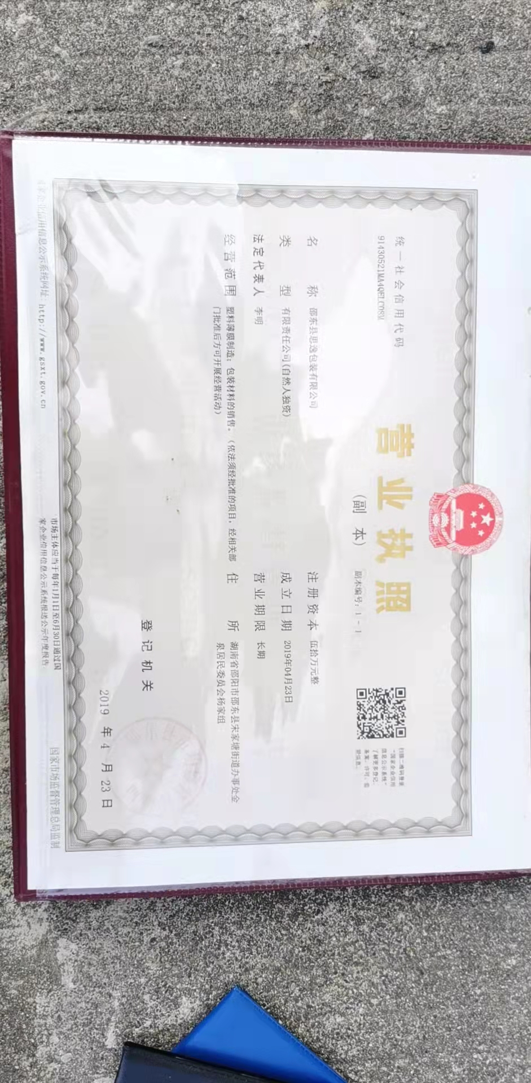**附件2 营业执照**

**附件3 监测数据质量保证单**

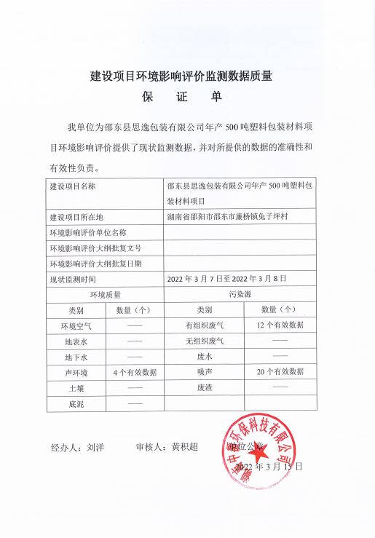

**附件4 邵东市政府常务会纪要（[2020]第20次）**

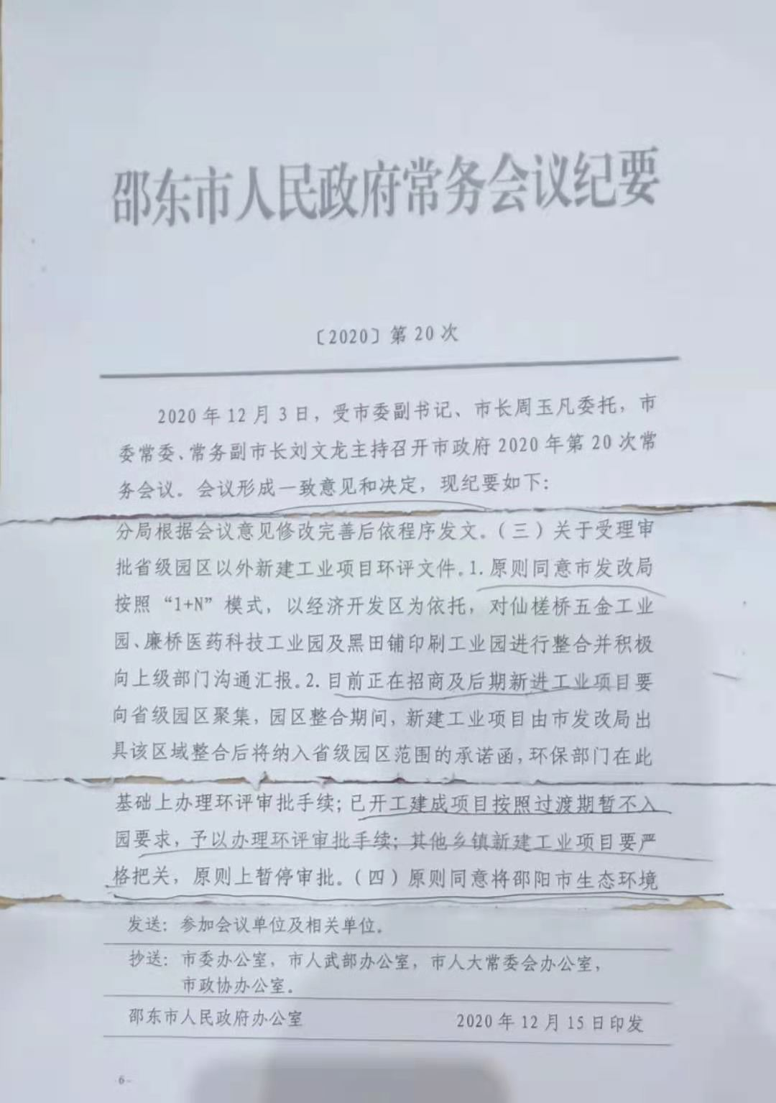

**附件5 罚款单**

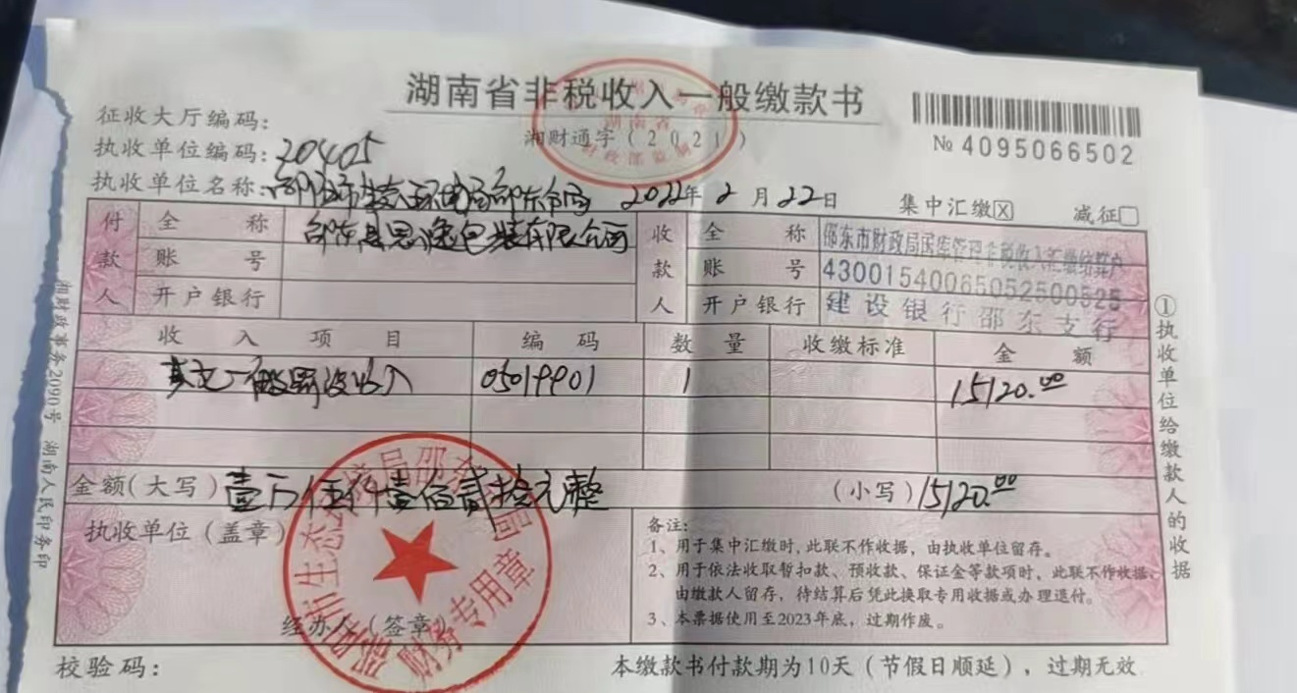

**附件6 租赁协议**

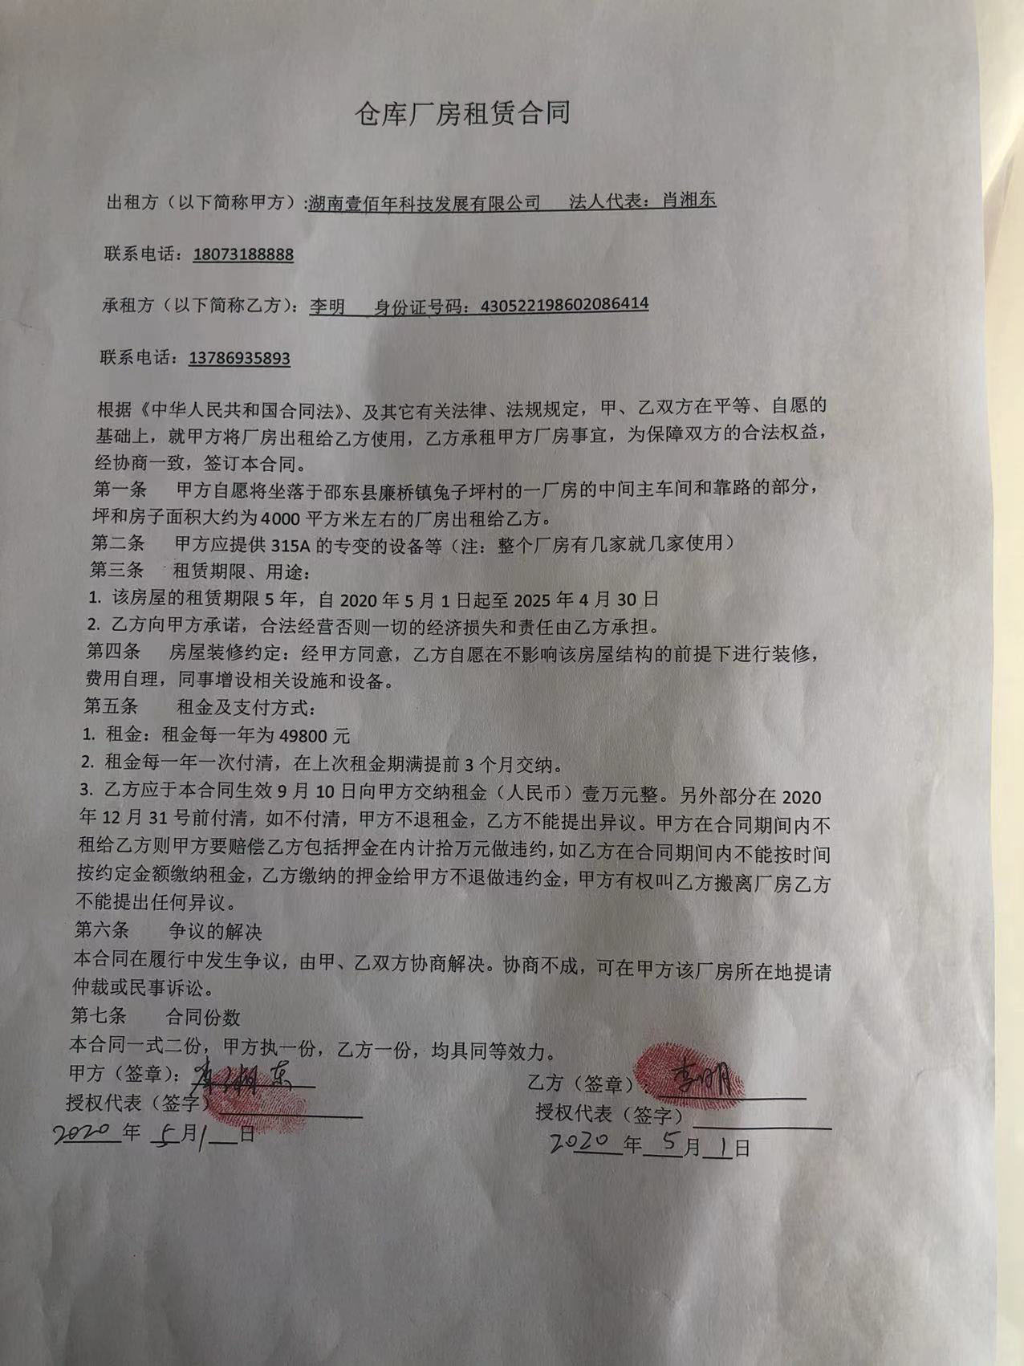

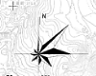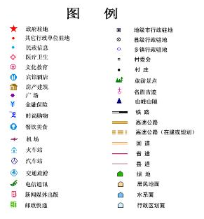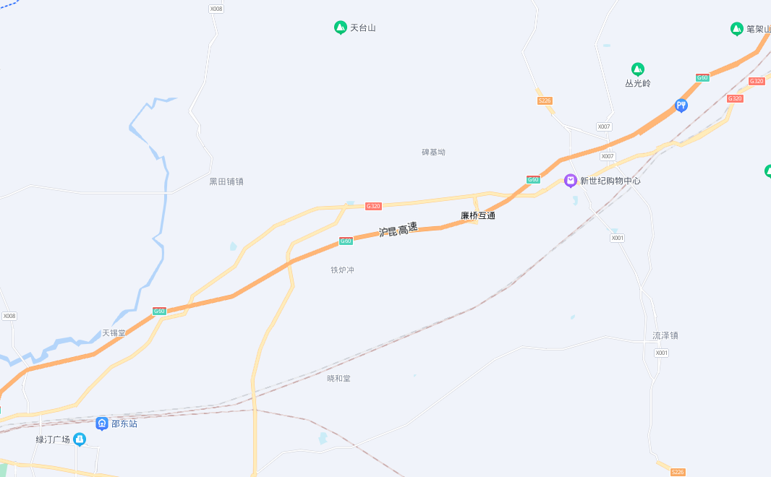

本项目位置

**附图1 项目地理位置图**



办公区

出入口

宿

舍

制袋区

产品仓库

危废暂存间

吹膜区

一般固废间

原料仓库

造粒区

搅拌区

**附图2 项目平面布置图**

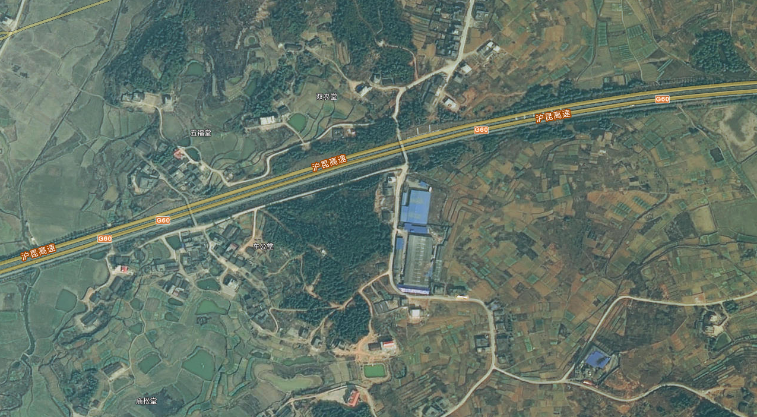

北面280m兔子坪村居民点

西面15m兔子坪村居民点

项目所在地

西面292m车公堂居民点

东面610m兔子坪村居民点

南面190m兔子坪村居民点

西南面450m铁芦冲居民点

**附图3 周边环境敏感目标分布图**





G1

N4

N3

N5

N1

G2

N2

引用数据监测点

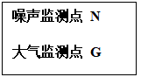

**附图4 监测点位示意图**

**附图5 周边水系图**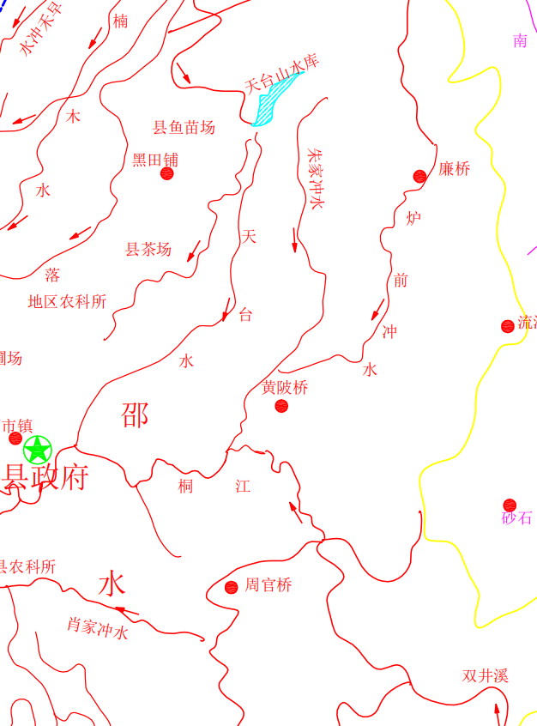

项目所在地

**邵东市思逸包装有限公司年产500吨塑料包装材料项目环境影响报告表**

**评 审 意 见**

**2022年4月5日，邵阳市生态环境局邵东分局组织对《邵东市思逸包装有限公司年产500吨塑料包装材料项目环境影响报告表》进行书面技术审查。会议邀请了3名专家负责技术评审工作（名单附后）专家组经充分讨论与审议，形成如下评审意见：**

**一、项目概况**

#### 项目名称：年产500吨塑料包装材料项目

#### 建设单位：邵东市思逸包装有限公司

#### 建设性质：新建（补办环评）

#### 占地面积：4000㎡

#### 项目投资：300万元

#### 建设地点：湖南省邵阳市邵东市廉桥镇兔子坪村5组2号

（三）工程建设内容

1.产品方案

本项目主体工程及产品方案见表2-1，产品质量标准表见表2-2。

表2-1 建设项目主体工程及产品方案

|  |  |  |  |  |
| --- | --- | --- | --- | --- |
| **序号** | **产品名称** | **产品规格** | **设计能力** | **年运行时数** |
| 1 | 快递包装袋 | 0.03mm-0.1mm（3S-10S） | 500t/a | 2400h |

2.工程内容及规模

本项目选址于湖南省邵阳市邵东市廉桥镇兔子坪村5组2号，租赁湖南壹佰年科技发展有限公司厂房，租赁面积4000m2，主要建设吹膜生产线及其辅助和环保设施。项目主体工程、公辅工程、环保工程等建设内容见下表。

表2-2 工程内容及规模

|  |  |  |  |
| --- | --- | --- | --- |
| **项目** | **单项工程名称** | **工程建设内容及设计能力** | **备注** |
| **主体工程** | 生产车间 | 租赁标准厂房，生产区建筑面积2000m2。生产车间布置搅拌机、吹膜机、制袋机以及包装机。建成后可年产快递包装袋500t | 现有 |
| **辅助工程** | 办公区 | 位于生产车间东面，建筑面积为1480m2，用于综合办公 | 现有 |
| **贮运工程** | 原料仓库 | 位于生产车间西南部，标准厂房，建筑面积400m2。 | 现有 |
| 产品仓库 | 位于生产车间东部，标准厂房，建筑面积600m2。包括半成品区、成品区 | 现有 |
| **公用工程** | 给水 | 自来水，用水量为1026t/a | 现有 |
| 排水 | 生活污水经化粪池处理后，用作农肥；冷却水循环使用，不外排 | 现有 |
| 供电 | 市政供电管网，用电量为20万KWh/a | 现有 |
| **环保工程** | 废气处理 | 生产车间吹膜以及造粒工序产生的有机废气通过负压收集后经两级活性炭吸附装置处理再通过一根15m高排气筒（DA001）排放 | 新建 |
| 废水处理 | 本项目生活污水经化粪池处理后，用作农肥；冷却水循环使用，不外排 | 现有 |
| 固废处理处置 | 边角料、不合格以及废薄膜收集后经过造粒回用于生产包装袋；废包装袋以及印刷次品收集后外售物资回收单位；活性炭、废润滑油以及废润滑油桶经收集后暂存危险废物暂存间交由有资质单位处置；生活垃圾收集后交由环卫部门处置 | 新建 |
| 噪声治理 | 选用低噪声设备、设备基础减震、厂房隔声等措施 | 现有 |

二、**环评报告编制质量**

**该环评报告编制规范，内容全面，工程分析与环境现状基本清楚，提出的污染防治与生态保护措施基本可行，评价结论总体可信，经修改完善后可上报审批。**

**三、对环评报告修改与完善的主要意见**

1、完善项目与湘政办函[2018]15号和湘环发[2020]27号文件符合性分析。完善选址合理性分析。结合《邵阳市人民政府关于实施“三线一单”生态环境分区管控的意见》，完善项目“三线一单”符合性分析。完善项目产业政策相符性分析。核实项目与《关于进一步加强塑料污染治理的意见》（发改环资〔2020〕80号）相关规定的符合性分析。补充项目地为工业用地的支撑材料。

2、核实建设内容、说明项目与租赁场地依托关系，完善项目组成一览表，完善平面布置及合理性分析。核实产品方案、设备清单、原辅材料、环保投资。完善湖南壹佰年科技发展有限公司基本情况、环保设施建设、存在的环境问题等情况介绍。

3、完善周边环境及区域污染源调查，核实环境保护目标、排放标准。核实环境质量现状监测数据的代表性、有效性、准确性。

4、完善工艺流程及简介、核实产污节点：核实是否进行商标印刷及其污染物产排情况，核实造粒工序工艺原理，核实挤出后是否需要冷却成型、切粒。核实废薄膜、边角料以及不合格品处置措施。

5、核实项目吹膜、造粒等工序有机废气产污系数、产生量、处理工艺、处理效率、废气量，据此核实有组织、无组织VOCs排放情况。核实粉尘产生节点、产排情况、收集、处理措施及效率。据此完善废气环境影响分析。

6、核实新鲜水消耗情况、水平衡。说明项目冷却水产生节点、产生量、处理措施，说明廉桥镇污水处理厂建设地点、服务范围、处理规模、建设进度、运行情况，核实生活污水处理措施，完善项目生活污水处理措施可行性分析。核实固废种类、属性、产生量、暂存处置措施及去向。核实噪声设备分布情况及噪声预测结果，完善声环境影响分析。核实项目风险物质，说明风险物质分布情况、影响环境途径、风险防范措施，完善风险分析。

7、完善环境保护措施监督检查清单、营运期环境监测计划、附图附件。

**四、项目的可行性结论**

**本项目建设符合国家产业政策及相关规划要求，项目建设在施工、运营期对区域生态环境有一定不良影响。在落实环评报告和评审提出的各项环保措施后，项目建设对环境产生的不利影响可以得到有效控制与减缓，从环境保护角度分析，该项目建设可行。**

**专家组： 王晚英(组长）、刘易平 、邹铁牛（执笔）**

**2022年4月5日**

